UBND TỈNH HẢI DƯƠNG
SỞ GIÁO DỤC VÀ ĐÀO TẠO

BẢN MÔ TẢ SÁNG KIẾN

Tên sáng kiến: Một số biện pháp rèn chữ viết cho học sinh lớp 1

Bộ môn (lĩnh vực): Tiếng Việt

Cấp học: Tiểu học
Chức vụ: Giáo viên
Trường: Tiểu học Thạch Lỗi

Năm học 2021 - 2022

THÔNG TIN CHUNG VỀ SÁNG KIẾN
1. Tên sáng kiến: Một số biện pháp rèn chữ viết cho học sinh lớp 1
2. Bộ môn (lĩnh vực) áp dụng sáng kiến: Tiếng Việt
3. Tác giả:
Họ và tên: Dương Thị Thịnh Nam (Nữ): Nữ
Ngày tháng/năm sinh: 11/03/1993
Trình độ chuyên môn: Đại học
Chức vụ, đơn vị công tác: Giáo viên trường Tiểu học Thạch Lỗi
Điện thoại: 0332 268 628
4. Chủ đầu tư tạo ra sáng kiến:
Tên đơn vị: Trường Tiểu học Thạch Lỗi
Địa chỉ: Thạch Lỗi, Cẩm Giàng, Hải Dương
Điện thoại: 02203789156
5. Đơn vị áp dụng sáng kiến lần đầu:
Tên đơn vị: Trường Tiểu học Thạch Lỗi
Địa chỉ: Thạch Lỗi, Cẩm Giàng, Hải Dương
Điện thoại: 02203789156
6. Các điều kiện cần thiết để áp dụng sáng kiến:
Trình độ chuyên môn giáo viên: Giáo viên là người được đào tạo chuẩn, trên chuẩn, chuyên ngành Tiểu học, có lòng yêu nghề, có tinh thần tự học tập,...
Cơ sở vật chất: Có phòng học, đồ dùng dạy học phục vụ cho môn học (tranh ảnh, bảng phụ, máy tính, ti vi, máy chiếu, sách Tiếng Việt 1, sách giáo viên Tiếng Việt 1, tài liệu dạy học Tiếng Việt 1, các bài viết của học sinh,…)
7. Thời gian áp dụng sáng kiến lần đầu: Năm học 2020-2021

TÁC GIẢ  (ký, ghi rõ họ tên) | XÁC NHẬN CỦA ĐƠN VỊ ÁP DỤNG SÁNG KIẾN
XÁC NHẬN CỦA PHÒNG GD&ĐT
(đối với trường mầm non, tiểu học, THCS)

MỤC LỤC
Nội dung | Trang
MÔ TẢ SÁNG KIẾN
1. Hoàn cảnh nảy sinh sáng kiến | 1
2. Cơ sở lý luận của vấn đề | 2
3. Thực trạng của vấn đề | 3
4. Các biện pháp thực hiện | 4
4.1. Biện pháp 1: Chuẩn bị đầy đủ điều kiện vật chất, thiết bị dạy - học | 4
4.2. Biện pháp 2: Rèn nề nếp học tập | 5
4.3. Biện pháp 3: Rèn tư thế ngồi viết, cách cầm bút đúng | 6
4.4. Biện pháp 4: Cách xác định ô li dòng kẻ đặc biệt | 8
4.5. Biện pháp 5: Rèn kỹ thuật viết đúng, viết đẹp | 10
4.6. Biện pháp 6: Khắc sâu và sửa lỗi sai thường gặp | 11
4.7. Biện pháp 7: Tạo sự liên kết chặt chẽ trong việc dạy viết | 14
4.8. Biện pháp 8: Lập kế hoạch bài học và phương pháp dạy học cụ thể | 15
4.9. Biện pháp 9: Tạo động lực, hứng thú và khơi dạy niềm đam mê luyện chữ. | 17
5. Kết quả đạt được | 21
6. Điều kiện để sáng kiến được nhân rộng | 25
KẾT LUẬN VÀ KHUYẾN NGHỊ
1. Kết luận | 26
2. Khuyến nghị | 26

TÓM TẮT SÁNG KIẾN
- Hoàn cảnh nảy sinh sáng kiến

Năm học 2021 - 2022 là năm học thứ hai cả nước áp dụng chương trình giáo dục phổ thông 2018. Trong nội dung chương trình lớp học ở Tiểu học nói chung và nội dung chương trình học ở lớp 1 nói riêng quy định rất rõ Tiếng Việt là môn học bắt buộc. Vì vậy dù ở thời điểm nào thì chữ viết vẫn luôn được coi trọng trong môn Tiếng Việt. Đặc biệt với học sinh lớp 1 kĩ năng viết là một trong bốn kĩ năng mà các con cần nắm được ngay từ khi bước chân vào lớp 1.

Ông cha ta có câu: “Nét chữ, nết người”. Thông qua chữ viết giáo dục học sinh nhân cách con người. Dạy viết cho trẻ là bồi dưỡng cho trẻ những tính cách tốt đẹp như tính kiên trì, cẩn thận, tinh thần kỉ luật, óc thẩm mĩ, sáng tạo. Ngày nay trong thời kì công nghệ 4.0 mặc dù có rất nhiều phương tiện in ấn hiện đại song chữ viết vẫn giữ một vai trò hết sức quan trọng trong xã hội, nhất là trong công tác giáo dục.
Xuất phát từ tình hình thực tế dạy học ở lớp mình, qua dự giờ thăm lớp và khảo sát học sinh. Tôi nhận thấy giáo viên và học sinh còn gặp những khó khăn nhất định trong quá trình dạy - học viết. Tôi luôn băn khoăn và trăn trở là làm sao để giúp học sinh lớp 1 đơn giản hơn, dễ dàng hơn trong việc rèn chữ. Để tìm câu trả lời cho những băn khoăn đó tôi mạnh dạn lựa chọn: “Một số biện pháp rèn chữ viết cho học sinh lớp 1”.
- Điều kiện, thời gian, đối tượng áp dụng sáng kiến
Điều kiện
Trình độ chuyên môn giáo viên: Giáo viên là người được đào tạo chuẩn, trên chuẩn, chuyên ngành Tiểu học, có lòng yêu nghề, có tinh thần tự học tập,...
Cơ sở vật chất: Có phòng học, đồ dùng dạy học phục vụ cho môn học (tranh ảnh, bảng phụ, máy tính, ti vi, máy chiếu, sách Tiếng Việt 1, sách giáo viên Tiếng Việt 1, tài liệu dạy học Tiếng Việt 1, các bài viết của học sinh,…)
Thời gian: Năm học 2020-2021
Đối tượng: Học sinh lớp 1, trường Tiểu học
- Nội dung sáng kiến:
Tôi nghĩ rằng đây là một đề tài mang nhiều tính mới cả về nội dung và hình thức. Bởi vì việc tìm ra các biện pháp giúp học sinh lớp 1 không những viết đúng mà còn phải viết đẹp, từ lâu đã được nhiều giáo viên quan tâm nghiên cứu.
Các biện pháp tôi đưa ra có rất nhiều sự sáng tạo cả về nội dung và hình thức từ bước chuẩn bị cho đến lúc thực hiện các biện pháp và sau khi áp dụng các biện pháp. Tôi không chỉ sử dụng những kiến thức chuyên môn trong dạy viết để áp vào dạy học sinh mà còn biến những ngôn từ, những kiến thức chuyên môn thành những ngôn từ, kiến thức dễ hiều để các con dễ dàng cảm nhận, tiếp thu, lĩnh hội.
Những biện pháp tôi áp dụng bất kì giáo viên nào chịu khó học hỏi sẽ cảm thấy dễ dàng thực hiện được và các biện pháp đều mang lại hiệu quả cao, không tốn quá nhiều chi phí. Quan trọng là người giáo viên phải biết linh hoạt lựa chọn phối hợp từng biện pháp sao cho phù hợp để mang lại hiệu quả cao cho từng tiết học.
Qua quá trình rèn luyện và áp dụng các biện pháp tôi thấynhững biện pháp mà tôi đưa ra là thiết thực, hiệu quả. Không những vậy chất lượng chữ viết của lớp tôi được nâng lên rõ rệt.

Tôi nghĩ rằng có thể nhân rộng và áp dụng trong những năm học tiếp theo.
- Khẳng định giá trị, kết quả đạt được của sáng kiến

Qua quá trình rèn luyện và áp dụng các biện pháp tôi thấy rất hiệu quả, chất lượng chữ viết của lớp tôi được nâng lên rõ rệt: Phát huy được những phẩm chất, năng lực ứng với các yêu cầu cần đạt của chương trình phổ thông 2018. Học sinh có sự sáng tạo và óc thẩm mĩ. Đặc biệt là xây dựng niềm đam mê với chữ, góp phần gìn giữ và phát huy được sự trong sáng của Tiếng Việt. Nhiều học sinh lớp tôi còn viết được cả chữ nét thanh, nét đậm. Trong các đợt khảo sát đột xuất, khảo sát định kì hay các phong trào thi đua về chữ đẹp lớp tôi luôn đứng đầu.
Từ kết quả trên đã cho thấy những biện pháp mà tôi đưa ra là thiết thực, hiệu quả. Tuy nhiên thực tế cho thấy không có biện pháp nào là vạn năng cả mà điều quan trọng là người giáo viên phải biết lựa chọn, vận dụng các biện pháp linh hoạt hài hoà, sáng tạo nhưng vẫn hợp lí thì quá trình giảng dạy mới đạt hiệu quả cao.
- Đề xuất kiến nghị để thực hiện áp dụng hoặc mở rộng sáng kiến.
5.1. Đối với giáo viên.
- Thường xuyên học hỏi kinh nghiệm để nâng cao trình độ chuyên môn.
- Mỗi giáo viên phải là tấm gương mẫu mực cho học sinh noi theo.
5.2. Đối với phụ huynh:
- Quan tâm đến việc học của các con ở trường cũng như ở nhà.
- Kết hợp chặt chẽ với nhà trường để tạo điều kiện cho các con học tập tốt.
5.3. Đối với trường.
- Thường xuyên tổ chức các buổi sinh hoạt chuyên môn để nâng cao chất lượng vở sạch chữ đẹp của trường, của từng khối lớp.
- Duy trì các phong trào thi đua “Giữ vở sạch, viết chữ đẹp”. Ngày hội “Viết chữ đẹp” cấp trường.
- Trưng bày các bài viết đẹp, tập vở sạch cho học sinh toàn trường tham khảo.

MÔ TẢ SÁNG KIẾN
- Hoàn cảnh nảy sinh sáng kiến

Năm học 2021 - 2022 là năm học thứ hai cả nước áp dụng chương trình giáo dục phổ thông 2018 đối với lớp 1. Trong nội dung chương trình lớp học ở Tiểu học nói chung và nội dung chương trình học ở lớp 1 nói riêng quy định rất rõ Tiếng Việt là môn học bắt buộc. Vì vậy dù ở thời điểm nào thì chữ viết vẫn luôn được coi trọng trong môn Tiếng Việt. Đặc biệt với học sinh lớp 1 kĩ năng viết là một trong bốn kĩ năng mà các con cần nắm được ngay từ khi bước chân vào lớp 1. Khi người giáo viên dạy môn Tiếng Việt và dạy viết cho các con giống như thầy cô đang trao cho các con chiếc chìa khóa vàng để mở ra cánh cửa để các con tự tin bước vào tương lai. Không những thế việc dạy Tiếng Việt và dạy viết trong môn Tiếng Việt còn góp phần bảo vệ và gìn giữ vào sự trong sáng của Tiếng Việt.

Ông cha ta đã có câu nói rất hay và ý nghĩa: “Nét chữ, nết người”, câu nói này bao trọn hàm ý: “Nét chữ thể hiện tính cách của con người”. Thông qua chữ viết giáo dục học sinh nhân cách con người. Dạy viết cho trẻ là bồi dưỡng cho trẻ những tính cách tốt đẹp như tính kiên trì, cẩn thận, tinh thần kỉ luật, óc thẩm mĩ, sáng tạo. Ngày nay trong thời kì công nghệ 4.0 mặc dù có rất nhiều phương tiện in ấn hiện đại song chữ viết vẫn giữ một vai trò hết sức quan trọng trong xã hội, nhất là trong công tác giáo dục.

Tôi nghĩ rằng việc rèn chữ cho học sinh là một công việc mang nhiều tính mới, tính sáng tạo cả về nội dung và hình thức. Bởi vì việc tìm ra các biện pháp giúp học sinh lớp 1 không những viết đúng mà còn phải viết đẹp, từ lâu đã được nhiều giáo viên quan tâm, nghiên cứu. Bản thân tôi cũng luôn trăn trở, tìm tòi, học hỏi và tích lũy thêm nhiều biện pháp mới để nâng cao chất lượng chữ viết cho học sinh lớp mình.
Lớp 1 là lớp đầu cấp, các con còn nhỏ, nhận thức chưa đồng đều. Ở bậc Mầm non hoạt động chủ đạo của học sinh là hoạt động vui chơi tuy nhiên lên lớp 1 hoạt động vui chơi đó được thay thế hoàn toàn bằng hoạt động học tập, các con phải đọc, phải viết nhiều hơn, gây mỏi tay, mỏi mắt…dẫn đến tình trạng uể oải, nản trí, ngại viết. Việc làm quen với chữ viết đối với các con thật khó khăn bởi đôi tay của các con lúc này còn vụng về, lóng ngóng. Các con chưa có khái niệm về đường kẻ, dòng kẻ, chưa nắm được cấu tạo của các nét cơ bản, cấu tạo của các chữ cái. Chưa nắm được độ cao, độ rộng của từng con chữ, khoảng cách giữa các chữ ghi tiếng, cách viết chữ, dấu thanh và các chữ số. Chưa nắm được quy trình viết chữ. Nhiều em còn viết chữ ngược, số ngược.

Xuất phát từ tình hình thực tế dạy học ở lớp mình, qua dự giờ thăm lớp và khảo sát học sinh. Tôi nhận thấy giáo viên và học sinh còn gặp những khó khăn sau:
Về phía giáo viên:
- Một số ít giáoviên chưa coi trọng việc rèn chữ cho học sinh và còn xem đó là một phần phụ.
- Một số giáo viên chưa có sự phối hợp chặt chẽ với gia đình học sinh trong lớp chủ nhiệm, điều đó hạn chế việc tạo điều kiện về tinh thần, vật chất cho học sinh và việc rèn luyện chữ viết trong phong trào “Vở sạch - Chữ đẹp”. Đa số giáo viên còn coi nhẹ việc hình thành nề nếp học của học sinh chưa chú ý đến tư
thế ngồi viết, cách cầm bút, để vở của học sinh.
Về phía học sinh:
- Học sinh chưa thực hiện tốt, nghiêm túc các quy định trong giờ Tập viết như:
+ Cầm bút chưa đúng cách.
+ Ngồi viết chưa đúng tư thế.
+ Vị trí đặt vở khi viết chưa đúng.
- Đa số học sinh chưa nắm được kĩ thuật viết, cách rê bút, cách lia bút, nét nối, điểm đặt bút, điểm dừng bút trong một chữ ghi tiếng và khoảng cách giữa các chữ ghi tiếng, ghi từ.
- Học sinh chưa nắm chắc cách xác định ô li dòng kẻ nên viết chữ vẫn còn chưa bám dòng.
- Nhiều học sinh vẫn mắc phải các lỗi sai thường gặp khi viết như: viết chữ quá to, quá nhỏ, điểm nối nét giữa các con chữ chưa liền mạch,...
- Một số gia đình chưa thực sự quan tâm đến việc học tập của các con. Có học sinh vẫn còn ở với ông bà nên sẽ khó khăn trong việc phối kết hợp cùng giáo viên.

Đôi ban tay nhỏ bé của các bạn học sinh lớp 1 lúc này còn non nớt, vụng về, còn lúng túng. Những hiểu biết về kiến thức chữ đẹp còn rất hạn chế, đơn giản nhất là việc xác định ô li, dòng kẻ đối với các con không hề dễ dàng. Hiểu được những vai trò quan trọng cũng như những thách thức, khó khăn trong việc rèn chữ cho học sinh lớp 1. Bản thân tôi là một giáo viên trực tiếp đứng lớp, tôi luôn băn khoăn và trăn trở là làm sao để giúp cho các con học sinh lớp 1 đơn giản hơn, dễ dàng hơn trong việc rèn chữ. Để tìm câu trả lời cho những băn khoăn đó tôi mạnh dạn lựa chọn: “Một số biện pháp rèn chữ viết cho học sinh lớp 1”.
- Cơ sở lý luận của vấn đề
Chữ viết là sáng tạo kỳ diệu của con người. Sự xuất hiện của chữ viết đánh dấu một giai đoạn phát triển về chất của ngôn ngữ. Chữ viết và dạy chữ viết được mọi người quan tâm. Việc rèn kỹ năng viết chữ cho học sinh Tiểu học đã được nhiều thế hệ thầy, cô giáo quan tâm, trăn trở, góp nhiều công sức cải tiến kiểu chữ, nội dung cũng như phương pháp dạy chữ viết. Dạy viết là dạy học sinh có những khái niệm cơ bản về đường kẻ, dòng kẻ, độ cao, cỡ chữ, hình
dáng, tên gọi các nét chữ, cấu tạo các chữ cái, vị trí dấu thanh, dấu phụ, các khái niệm liên kết nét chữ hoặc liên kết chữ cái,…Từ đó hình thành cho các em những biểu tượng về hình dáng, đường nét các con chữ, độ rộng, độ cao sự cân
đối, tính thẩm mĩ của chữ viết.
Dạy viết là dạy cho học sinh biết được những kỹ năng và thao tác viết chữ từ đơn giản đến phức tạp bao gồm những kỹ năng viết nét, liên kết nét tạo chữ cái và liên kết chữ cái tạo chữ ghi tiếng. Đồng thời giúp các em xác định khoảng cách, vị trí cỡ chữ trên vở kẻ ô li để hình thành kỹ năng viết đúng mẫu, rõ ràng, đều nét, liền mạch, viết thẳng hàng các chữ trên dòng kẻ và cao hơn là viết nhanh, viết đúng, viết đẹp. Ngoài ra, tư thế ngồi, cách cầm bút, cách để vở, cách trình bày bài viết cũng cần được giáo viên thường xuyên quan tâm.
- Thực trạng của vấn đề
Chữ viết là một trong những phát minh vĩ đại của con người, là công cụ đắc lực trong việc ghi lại và truyền bá toàn bộ kho tàng tri thức văn hoá của nhân loại.
Giáo dục Tiểu học là nền tảng của giáo dục quốc dân, lớp 1 là nền móng của bậc Tiểu học. Chữ viết luôn có tầm quan trọng đặc biệt ở bậc Tiểu học vì vậy chữ viết luôn được coi trọng trong môn Tiếng Việt. Đối với lớp 1, chữ viết không những có mối quan hệ mật thiết tới chất lượng học tập ở các môn học khác mà còn góp phần rèn luyện một trong những kĩ năng hàng đầu của việc học Tiếng Việt trong nhà trường.

Nhận thấy được tầm quan trọng của chữ viết đối với học sinh nên ngay từ khi được phân công nhận lớp, tôi đã bắt tay ngay vào việc tìm hiểu tâm sinh lí của học sinh thông qua giáo viên chủ nhiệm cũ ở lớp Mầm non, qua phụ huynh để nắm bắt được tâm sinh lí của các con. Từ đó tôi có thể nghiên cứu, điều chỉnh và áp dụng các biện pháp rèn chữ cho phù hợp với học sinh lớp mình.

Tôi đã tiến hành khảo sát chất lượng chữ viết của học sinh từ đó lấy căn cứ để làm cơ sở kiểm chứng sau này.
Đề bài: Viết vào giấy ô ly mỗi chữ một dòng các chữ sau: o, b, bê, da, cờ, cổ cò.
Đây là bảng khảo sát đầu năm. Sau khi chấm bài tôi thu được kết quả sau:
Lớp | Số học  sinh | Điểm A |  | Điểm B |  | Điểm C
 |  | SL | % | SL | % | SL | %
1B | 34 | 7 | 20,6% | 19 | 55,9% | 8 | 23,5%
1A | 34 | 6 | 17,7% | 20 | 58,8% | 8 | 23,5%

Nhìn vào bảng kết quả trên tôi thấy lớp 1B (do tôi chủ nhiệm) và lớp 1A (lớp đối chứng) có số học sinh như nhau, chất lượng bài viết cũng gần tương đương nhau. Tôi nhận thấy chất lượng chữ viết của cả hai lớp chưa cao, chủ yếu chữ viết đạt loại B, thậm chí vẫn còn 8 học sinh đạt loại C và số học sinh chữ viết đạt loại A chưa nhiều. Qua quan sát học sinh khi viết và qua chất lượng bài viết của các con, tôi nhận thấy học sinh thường mắc các lỗi sau:
- Chữ viết chưa đúng cỡ, chưa đúng độ cao, độ rộng, điểm đặt bút, điểm dừng bút chưa đúng.
- Chữ viết chưa liền mạch, nối chữ chưa đúng quy định.
- Vị trí dấu thanh, dấu phụ đặt chưa đúng. Nhiều học sinh viết dấu quá to hoặc quá bé, dấu đặt xa chữ, có em dấu chạm vào chữ, dấu không đúng chữ ghi âm chính.
- Rất nhiều em viết chưa đẹp, chữ viết không đều, nét cao, nét thấp, nét ngắn, nét dài, nét nghiêng ngả, nhất là con chữ o và những con chữ được kết hợp bởi nét cong tròn các em đều viết méo, hoặc nghiêng, không có em nào viết được chữ o tròn theo đúng quy định, khoảng cách giữa các chữ không đều.
-Tư thế ngồi viết sai, cách cầm bút chưa đúng. Đa số các em ngồi cúi mặt sát với vở, vẹo lưng, lệch vai, khuỳnh tay,... Rất nhiều em cầm bút bằng 4 đầu ngón tay, có em cầm cả 5 ngón tay, thậm chí cầm 3 ngón tay nhưng chưa chụm cả 3 ngón tay vào quản bút, cán bút vuông góc với mặt vở, có em cầm bút ngả

về phía trước, có em khoằm tay vào phía trong,…

- Nhiều em còn ngại viết hay rất sợ phải học viết.
Vậy vấn đề đặt ra ngay lúc này là làm sao để rèn cho học sinh không những viết đúng mà còn viết đẹp. Bởi chữ viết là rất cần thiết. Qua nhiều năm trực tiếp giảng dạy ở lớp 1, tôi luôn băn khoăn, trăn trở là: Làm thế nào để giúp các con viết đúng, viết đẹp? Làm thế nào để các con đơn giản hơn, dễ dàng hơn trong việc rèn chữ? Các bậc cha mẹ sẽ hạnh phúc và sung sướng biết bao nhiêu khi nhìn vào chữ viết của con em mình với những dòng chữ ngay ngắn đều tăm tắp, đúng và đẹp; những trang vở không bị giây mực, không bị quăn mép. Để tìm câu trả lời cho những băn khoăn đó, tôi mạnh dạn tìm tòi, nghiên cứu và áp dụng: “Một số biện pháp rèn chữ viết cho học sinh lớp 1”.
- Các biện pháp thực hiện
4.1. Biện pháp 1: Chuẩn bị đầy đủ điều kiện vật chất, thiết bị dạy - học
Việc chuẩn bị đầy đủ cơ sở vật chất và các thiết bị dạy học học của nhà trường, giáo viên và học sinh là một khâu quan trọng trong quá trình dạy - học ở Tiểu học. Đó chính là điều kiện dẫn tới sự thành công của việc dạy - học ở bất cứ môn học nào đặc biệt là trong việc dạy viết đối với học sinh lớp 1.
Ngay từ đầu năm học, tôi đã bắt tay vào việc làm công tác tham mưu với Ban giám hiệu nhà trường, địa phương để bổ sung, trang bị đầy đủ cơ sở vật chất phục vụ cho quá trình học tập (đặc biệt là việc học viết của học sinh) như: Trang bị đầy đủ bóng đèn, bảng lớp treo ở độ cao vừa phải ngang tầm với đầu học sinh, bảng nên có dòng kẻ rõ ràng, chống lóa để các con dễ quan sát trong quá trình học viết. Bàn ghế nên đầy đủ về số lượng và đảm bảo về chất lượng với 2 học sinh/1 bàn. Tránh tình trạng học sinh ngồi chật chội sẽ khó viết, kích thước bàn ghế phải phù hợp với độ cao trung bình của học sinh lớp1,...
Trước khi dạy viết tôi luôn kiểm tra những điều kiện như: bật bóng đèn và mở các cửa sổ cho học sinh đủ ánh sáng học viết, bảng lớp tôi luôn xoá sạch bằng khăn lau sạch, có độ ẩm vừa phải, cho học sinh chỉnh lại bàn ghế ngay ngắn.
Ngoài ra tôi thường xuyên tuyên truyền, phối hợp với phụ huynh học sinh của lớp. Ngay từ buổi họp phụ huynh đầu năm tôi đã bàn bạc, thống nhất về sự chuẩn bị và cách dạy các cháu ở nhà. Tôi đề nghị cha mẹ học sinh chuẩn bị cho các em bàn học, góc học tập đủ ánh sáng và chuẩn bị đầy đủ đồ dùng học tập cho học sinh như: bảng con, phấn trắng, bút chì, bút mực, khăn lau, sách, vở,…
Nhờ sự quan tâm, chuẩn bị chu đáo về điều kiện vật chất, thiết bị dạy - học từ phía nhà trường, địa phương, phụ huynh học sinh nên bản thân tôi và học sinh luôn yên tâm, sẵn sàng cho hoạt động dạy - học viết.
4.2. Biện pháp 2: Rèn nề nếp học tập
Trong quá trình dạy học, tôi hướng dẫn cho học sinh nắm được một số các kí hiệu mà tôi đã quy định và ghi kí hiệu này lên góc trái phía trên bảng để các con thực hiện trong các giờ học như hình ảnh sau:
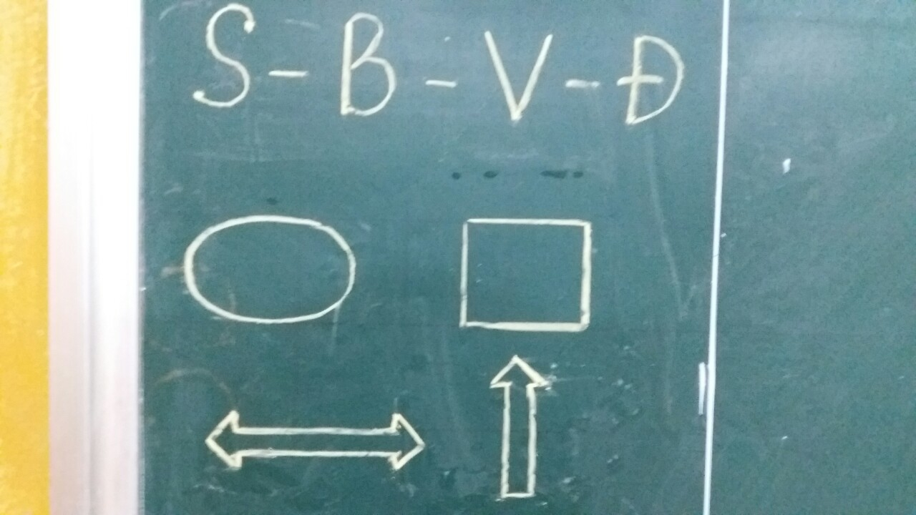
- Kí hiệu: S - Sách, B - Bút, V - Vở, Đ - Đồ dùng.
- Kí hiệu ngồi đúng tư thế học tập, trật tự và khoanh tay khi giáo viên chỉ vào trong hình:
- Giáo viên chỉ vào hình bên trong hình vuông thì học sinh lấy bảng, chỉ bên ngoài hình, học sinh cất bảng.
- Kí hiệu ngồi giãn khoảng cách khi giáo viên chỉ vào hình:
- Kí hiệu ngồi thẳng lưng khi giáo viên chỉ vào hình:
Hướng dẫn học sinh viết bảng theo các lệnh sau:
Lệnh 1: Giáo viên gõ một tiếng thước yêu cầu học sinh viết chữ ghi âm, vần hoặc chữ ghi tiếng, chữ ghi từ vào bảng con.
Lệnh 2: Giáo viên gõ tiếng thước thứ hai yêu cầu học sinh giơ bảng ngay
ngắn.
Lệnh 3: Giáo viên gõ tiếng thước thứ ba học sinh bỏ bảng xuống.
Lệnh4: Giáo viên gõ tiếng thước thứ tư học sinh đọc và xoá bảng.
Khi viết vở tôi hướng dẫn học sinh thực hiện theo các lệnh sau:
Lệnh 1: Giáo viên gõ tiếng thước thứ nhất và yêu cầu học sinh đặt bút vào điểm có dấu chấm trong vở viết một dòng chữ ghi âm hoặc chữ ghi tiếng.
Lệnh 2: Giáo viên gõ tiếng thước thứ hai yêu cầu học sinh đặt bút vào điểm có dấu chấm viết một dòng chữ ghi tiếng hoặc từ.
Lệnh 3, lệnh 4,... tương tự như vậy cho đến hết bài.
Qua quá trình rèn luyện, học sinh lớp tôi thực hiện tốt các kí hiệu theo quy định, đảm bảo tính kỉ luật, trật tự trong lớp học, giúp học sinh tập trung chú ý vào các hoạt động học tập.
4.3. Biện pháp 3: Rèn tư thế ngồi viết, cách cầm bút đúng
4.3.1. Rèn tư thế ngồi viết:
Đối với học sinh lớp 1, tư thế ngồi viết đúng vô cùng quan trọng.
Để học sinh có thể tránh được một số bệnh học đường trong trường học như: bệnh cong vẹo cột sống, bệnh cận thị… thì giáo viên phải luyện cho học sinh có được một tư thế ngồi viết đúng. Muốn vậy, người giáo viên phải có tư thế ngồi thật đúng để học sinh bắt chước.
Bước 1: Giáo viên làm mẫu
Ngay từ những tiết học đầu tiên tôi đã làm mẫu kết hợp giải thích, hướng dẫn rất tỉ mỉ về từng động tác tư thế ngồi học để các em hiểu và làm theo như sau: Lưng thẳng; không tì ngực vào bàn; đầu hơi cúi, mắt cách vở 25 - 30cm; tay phải cầm bút, tay trái tì nhẹ lên mép vở để giữ; hai vai ngang bằng; hai chân để song song vuông góc với mặt đất, thoải mái.
Học sinh mới vào lớp 1 chưa có khái niệm về đơn vị đo độ dài nên chưa thể tự ước lượng được khoảng cách từ 25cm - 30cm nên giáo viên cho học sinh chống cùi chỏ tay trên mặt bàn, ngửa bàn tay ra, áp trán vào sát lòng bàn tay để ước lượng khoảng cách mặt với vở và luôn giữ ở vị trí cố định như vậy khi viết, em nào quên có thể tự ước lượng lại được.
Bước 2: Học sinh thực hành
- Học sinh quan sát giáo viên làm mẫu.
- Học sinh thực hành tư thế ngồi viết đúng. (Học sinh thực hành nhiều lần cho thành thạo)
Bước 3: Nhận xét và sửa sai
- Học sinh thực hành xong, bạn cùng bàn sẽ nhận xét bạn ngồi xem đã đúng tư thế chưa, có thể chỉnh sửa cho nhau để ngồi đúng tư thế.
- Giáo viện nhận xét, chỉnh sửa lại nếu học sinh ngồi chưa đúng.
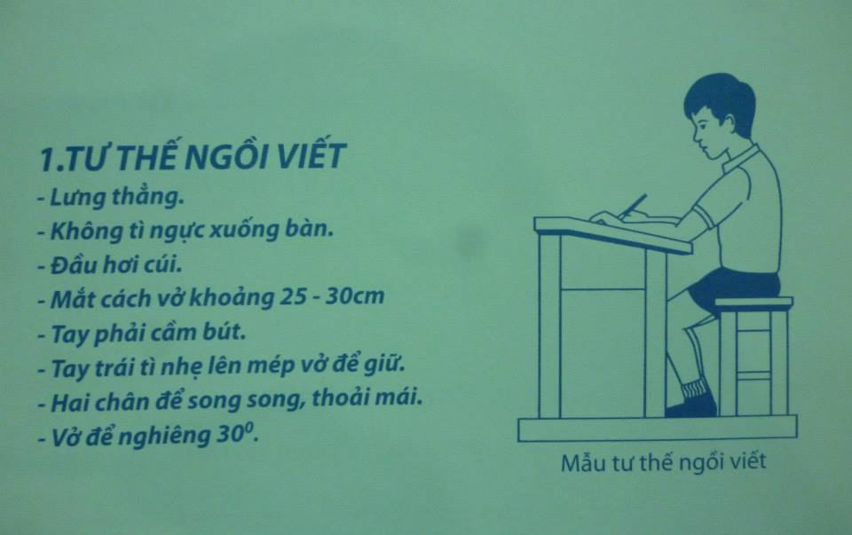
4.3.2. Cách cầm bút:
Tương tự các bước rèn về tư thế ngồi viết, tôi cũng vận dụng vào để rèn cách cầm bút sao cho đúng.
Bước 1: Giáo viên làm mẫu
Ngay từ những tiết học đầu tiên tôi cũng làm mẫu kết hợp giải thích, hướng dẫn rất tỉ mỉ về cách cầm bút bằng ba đầu ngón tay: ngón cái, ngón trỏ, ngón giữa. Ngón cái và ngón trỏ đặt ở phía trên, ngón giữa ở phía dưới đỡ đầu bút cách đầu bút khoảng 1 đốt ngón tay. Khi viết dùng ba ngón tay di chuyển bút từ trái sang phải, cán bút nghiêng về bên phải, cổ tay, khuỷ tay và cánh tay cử động mềm mại, thoải mái. Khi viết đưa bút từ trái qua phải, từ trên xuống dưới, các nét đưa lên hoặc đưa sang ngang phải nhẹ tay.
*Lưu ý kĩ với học sinh là tuyệt đối không cầm bút tay trái.
Bước 2: Học sinh thực hành
- Học sinh quan sát giáo viên làm mẫu.
- Học sinh thực hành cách cầm bút đúng. (Học sinh thực hành nhiều lần cho thành thạo)
Bước 3: Nhận xét và sửa sai
- Học sinh thực hành xong, bạn cùng bàn sẽ nhận xét bạn ngồi xem đã đúng tư thế chưa, có thể chỉnh sửa cho nhau để rèn cách cầm bút đúng.
- Giáo viện nhận xét, chỉnh sửa lại nếu học sinh cầm bút chưa đúng.
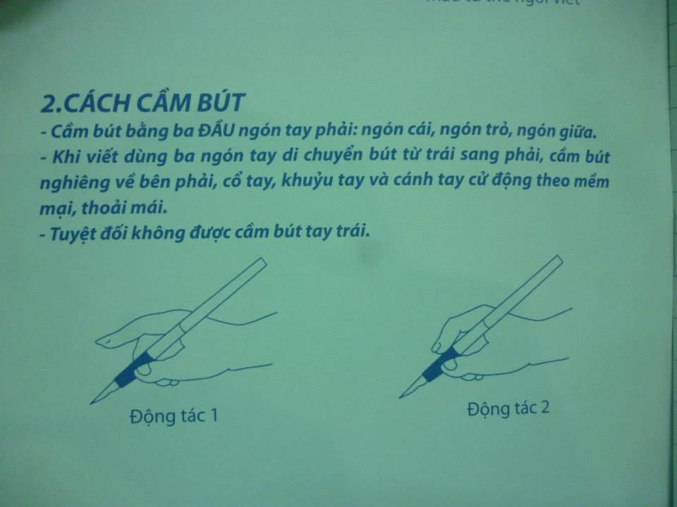
Sau khi rèn luyện nhiều lần về tư thế ngồi viết và cách cầm bút đúng mà các con đã thực hiện tốt rồi thì tôi vận dụng ngay trong quá trình dạy viết. Tôi chuyển các quy định khó nhớ này thành những câu thơ ngắn như sau:
“Bạn ơi! Ngồi viết thẳng lưng
Tránh bị cận thị và cong vẹo người
Ngồi viết cầm bút phải tay
Đưa đều nét chữ thế là đẹp ngay.”
Tôi cho các con học thuộc những câu thơ này và vận dụng vào quá trình dạy - học. Trước khi cho học sinh viết “Trưởng ban học tập” của lớp tôi sẽ lên điều hành cả lớp đọc thơ và thực hành luôn thao tác. Việc thay đổi ngôn từ như vậy tạo ra bầu không khí vui vẻ, hào hứng cho lớp học.
Khi học sinh học viết, trong quá trình rèn luyện tôi luôn nhắc nhở học sinh phải cầm bút đúng, viết nét chữ dứt khoát, liền mạch, không nhấc ngòi bút, không đè tay vào chữ vừa viết để khi chuyển sang viết bút mực các con cũng không bị dây mực ra vở.
Ngoài ra tôi còn hướng dẫn cha mẹ học sinh về tư thế ngồi viết, cách cầm bút đúng hay cách cho các con ôn tập ở nhà ngay ở buổi họp phụ huynh đầu năm để có sự thống nhất rèn luyện giữa giáo viên và phụ huynh .
Qua quá trình rèn luyện, tôi thấy tất cả học sinh trong lớp đều thực hiện đúng tư thế ngồi viết và cách cầm bút.

4.4. Biện pháp 4: Cách xác định ô li dòng kẻ đặc biệt

Đối với học sinh lớp 1 việc xác định ô li, dòng kẻ vô cùng quan trọng. Đặc biệt với bộ sách Cánh diều mà trường tôi đang sử dụng thì dạy theo hướng: “Đưa cuộc sống vào bài học và đưa bài học ra ngoài cuộc sống”.Tôi đã mạnh dạn vận dụng điều này vào quá trình dạy viết. Khi học cách xác định đường kẻ ngang số 1 tôi đã chia sẻ với học sinh: Hằng ngày chúng ta đi lại trên mặt đất và chữ viết cũng đi lại trên đường đi của chúng. Đường đi của chúng là đường kẻ ngang số 1, (giáo viên chỉ cho học sinh đường kẻ đậm nhất chính là đường kẻ ngang số 1).Cách gọi này rất thuận tiện cho việc sửa lỗi sau này.

Ở ngay trong những tiết học đầu tiên thì việc xác định ô li dòng kẻ vô cùng quan trọng. Tôi đã phát huy những vốn kiến thức về mĩ thuật và toán học từ bậc Mầm non bằng phương pháp: “Xây nhà tầng”. Tôi tiến hành bằng 2 bước cụ thể như sau:

Bước 1: Hướng dẫn học sinh xây nhà cho chữ trên bảng con

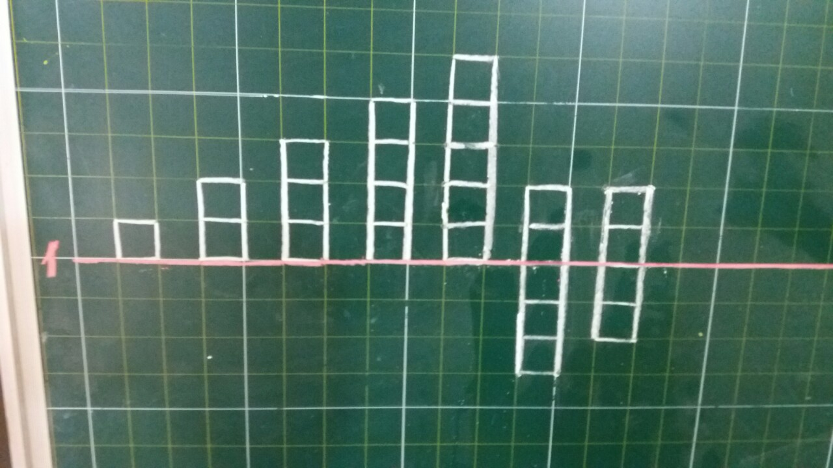

Cụ thể: Nhà bắt đầu xây từ mặt đất xây lên, vậy các con hãy xây cho cô một ngôi nhà 1 tầng (ngôi nhà 1 tầng này sẽ cao 1 ô li, rộng 1 ô li. Tiếp đó cách 1 ô đất nữa các con sẽ xây ngôi được ngôi nhà 2 tầng).

Tương tự như vậy các con sẽ tự xây được ngôi nhà 3 tầng, 4 tầng và 5 tầng, ngôi nhà có 2 tầng và 3 tầng hầm bên dưới, 2 tầng và 2 tầng hầm bên dưới.

Rất nhanh chóng học sinh của tôi có thể xây được những ngôi nhà ở bảng con.

Bước 2: Nhận biết độ cao của các chữ, nhóm chữ.

Tôi hướng dẫn học sinh nhận biết độ cao của các chữ, nhóm chữ thông qua trò chơi: “Tìm nhà cho chữ” bằng các tấm thẻ in sẵn các chữ cái.

Tôi thấy học sinh tìm đúng và rất nhanh ngôi nhà 2 tầng là những chữ: ô, ơ, a, ă, â, n, m, i, c, e, ê, u, ư, v, x,..., ngôi nhà 4 tầng các chữ: d, đ, p, q, ngôi nhà 5 tầng là những chữ có nét khuyết trên, khuyết dưới: l, b, h, k, g, y. Duy nhất có chữ t bằng độ cao của ngôi nhà 3 tầng.

Sau khi áp dụng biện pháp này, tất cả học sinh lớp tôi đều xác định đúng ô li, dòng kẻ, nhận biết và phân loại độ cao của chữ, nhóm chữ rất nhanh từ đó vận dụng tốt vào việc viết.
4.5. Biện pháp 5: Rèn kỹ thuật viết đúng, viết đẹp
4.5.1. Dạy học sinh viết đúng, viết đẹp thành thạo các nét cơ bản:
Sau khi học sinh nắm được cách xác định ô li, dòng kẻ. Tiếp theo tôi hướng dẫn cho học sinh nắm chắc và viết tốt các nét cơ bản của chữ. Nắm được tên gọi và cấu tạo của từng nét cơ bản bao gồm: Nét ngang, nét sổ, nét xiên trái, nét xiên phải, nét móc xuôi, nét móc ngược, nét móc hai đầu (là kết hợp của nét móc xuôi và nét móc ngược), nét cong hở phải, nét cong hở trái, nét cong khép kín, nét khuyết trên, nét khuyết dưới, nét thắt. Việc nắm chắc cách viết, viết đúng, viết đẹp thành thạo các nét cơ bản sẽ nắm được cấu tạo của từng chữ cái giúp cho việc nối các nét thành chữ cái sẽ dễ dàng hơn. Hướng dẫn học sinh nắm được cách xác định toạ độ của điểm đặt bút và điểm dừng bút phải dựa trên khung chữ làm chuẩn. Hướng dẫn học sinh hiểu điểm đặt bút là điểm bắt đầu khi viết một nét trong một chữ cái hay một chữ. Điểm dừng bút là vị trí kết thúc của nét chữ đa số điểm kết thúc ở 1/3 đơn vị chiều cao của thân chữ. Riêng đối với con chữ o vì là nét cong tròn khép kín nên điểm đặt bút trùng với điểm dừng bút.
Để chữ viết không bị rời rạc, đứt nét tôi nhấn mạnh hơn chỗ nối nét, nhắc các con viết đều nét, liền mạch đúng kĩ thuật.
4.5.2. Dạy cách rê bút: Là nhấc nhẹ đầu bút nhưng vẫn chạm vào mặt giấy theo đường nét viết trước hoặc tạo ra việt mờ để sau đó có nét viết khác đè lên. (Từ rê được hiểu theo nghĩa di chuyển chậm đều đều, liên tục trên bề mặt của giấy, do vậy giữa đầu bút và mặt giấy không có khoảng cách)
4.5.3. Dạy cách lia bút: Là dịch chuyển đầu bút từ điểm dừng này sang điểm đặt bút khác, không chạm vào mặt giấy. Khi lia bút, ta phải nhấc bút lên để đưa nhanh sang điểm khác, tạo một khoảng cách nhất định giữa đầu bút và mặt giấy.
Trong quá trình hướng dẫn học sinh về quy trình viết một chữ cái, rèn kĩ thuật nối chữ, viết liền mạch người giáo viên cần lưu ý sử dụng các thuật ngữ trên cho chính xác.
+ Ví dụ: Khi hướng dẫn học sinh viết chữ m tôi hướng dẫn như sau:
- Nét 1: Đặt bút giữa đường kẻ 2 (ĐK 2) và đường kẻ 3 (ĐK 3), viết nét móc xuôi trái chạm ĐK3, dừng bút ở ĐK 1.
- Nét 2: Từ điểm dừng bút nét 1, rê bút lên gần ĐK 2 để viết tiếp nét móc xuôi thứ hai có độ rộng bằng một ô li rưỡi; dừng bút ở ĐK 1.
- Nét 3: Từ điểm dừng bút của nét 2, rê bút lên gần ĐK 2 để viết tiếp nét
móc hai đầu (độ rộng bằng nét 2); dừng bút ở ĐK2.
4.5.4. Rèn viết đúng trọng tâm các nhóm chữ:
Căn cứ vào đặc điểm cấu tạo nét và mối quan hệ về cách viết các chữ cái, để học sinh viết đúng kĩ thuật, viết đẹp, nắm chắc mẫu chữ. Tôi chia chữ viết thành các nhóm và xác định trọng tâm đại diện cho mỗi nhóm chữ gồm những nét nào, những nét chữ nào học sinh hay viết sai, học sinh gặp khó khăn gì khi viết các nhóm chữ đó để khắc phục nhược điểm giúp học sinh viết đúng và đẹp
mẫu chữ trong trường Tiểu học cỡ vừa như sau:
- Nhóm 1: Gồm các chữ: m, n, u, ư, i, t, v,r, p.
- Nhóm 2: Gồm các chữ: b, l, h, k, y.
- Nhóm 3: Gồm các chữ: o, ô, ơ,a, ă, â, c, x, d, đ, q, g, e, ê, s.
Tôi không chỉ dừng lại ở việc rèn cho học sinh viết đúng mà tôi còn kết hợp hướng dẫn học sinh viết chữ nét thanh, nét đậm. Tôi vừa viết mẫu vừa nói rõ quy trình viết (viết như quy trình), chỉ khác bằng một mẹo nhỏ để học sinh dễ làm theo: Đầu tiên tôi cho các con chấm để xác định điểm đặt bút, chú ý viết các nét rê lên đưa nhẹ tay hơn một chút tạo nét thanh bé, nét kéo xuống theo chiều đầu ngòi bút tạo nét đậm hơn nét thanh một chút, khi kết thúc chân chữ các con cần chấm nhẹ một chấm để tạo điểm nhấn. Đối với bút mực học sinh cần viết úp ngòi xuống, cổ tay, cánh tay để vuông góc.
Với học sinh tiếp thu chậm, tôi chỉ yêu cầu các em viết đúng cỡ chữ, thẳng hàng, ngay ngắn, đều nét, liền mạch. Đối với học sinh học sinh năng khiếu, tôi động viên các em viết được chữ nét thanh, nét đậm, nét chữ có độ mịn, mượt, không sần sùi. Chữ viết thẳng đứng, các nét chữ song song với nhau, đều nét, liền mạch, ngay ngắn và sạch đẹp. Tôi quy ước và nhắc nhở học sinh thường xuyên trong quá trình dạy viết: “Chấm điểm đặt bút, lên nhẹ, xuống kéo nhấn, chấm điểm kết thúc chân chữ”, chỉ cần nói ngắn gọn như vậy các con sẽ nhớ và viết được nét thanh, nét đậm.
Khi dạy học sinh cỡ chữ nhỏ tôi cũng thường xuyên luyện theo cách đó giúp các em nhớ lâu và viết đều nét, liền mạch, đúng độ cao, độ rộng các chữ cái.
Sau khi thực hiện biện pháp này, tôi thấy học sinh của mình đã nắm chắc được kĩ thuật viết, nhiều học sinh chữ viết không những đúng quy định mà còn đẹp, sạch sẽ. Nhiều học sinh lớp tôi còn viết được chữ nét thanh, nét đậm.

4.6. Biện pháp 6: Khắc sâu và sửa lỗi sai thường gặp
Qua quan sát học sinh khi viết và chất lượng bài viết khảo sát của các con từ đầu năm, tôi đã khéo léo thay đổi ngôn từ, sử dụng hình ảnh gần gũi, dễ hiểu trong việc sửa lỗi cho các con:
- Chữ viết chưa đúng cỡ, chưa đúng độ cao, độ rộng, điểm đặt bút, điểm dừng bút. Đặc biệt là con chữ o và những con chữ được kết hợp bởi nét cong tròn các em đều viết méo, hoặc nghiêng, khoảng cách giữa các chữ không đều.

Ví dụ: Sửa lỗi sai chữ “o” (cỡ nhỡ)

Từ thực tế bài viết của học sinh, tôi thấy các con thường mắc phải lỗi viết chữ quá nhỏ, hay quá to so với quy định.

Với chữ “o” quá nhỏ, lúc này tôi hài hước nói rằng: Nếu gầy quá bạn dễ bị suy dinh dưỡng thì trông bạn có đẹp không? Hãy cho bạn ăn thêm nửa cái bánh để bạn trở nên xinh đẹp như hoa hậu nhé. Trường hợp chữ “o” rộng quá li thì tôi nói chữ “o” béo quá. Trông bạn như béo phì vậy, con cần cho bạn ăn bớt đi nửa cái bánh để thân hình bạn được cân đối và đẹp hơn. Thế là cả lớp bật cười, vui tươi, thoải mái và nhanh chóng sửa được lỗi. Qua đó tôi cũng tích hợp giáo dục học sinh ăn uống điều độ để phòng chống bệnh suy dinh dưỡng và bệnh béo phì.

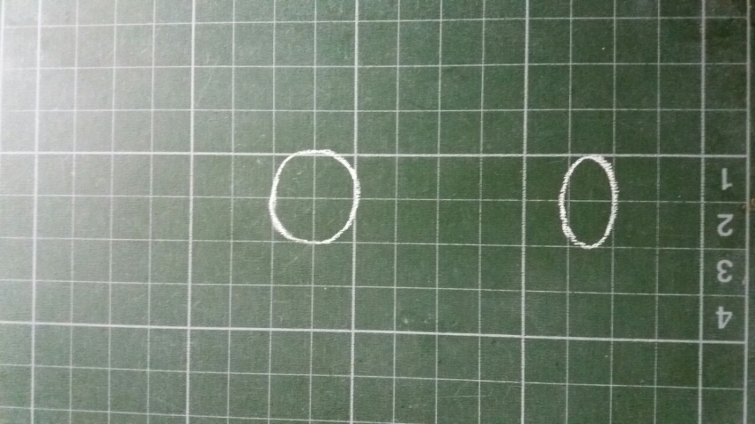

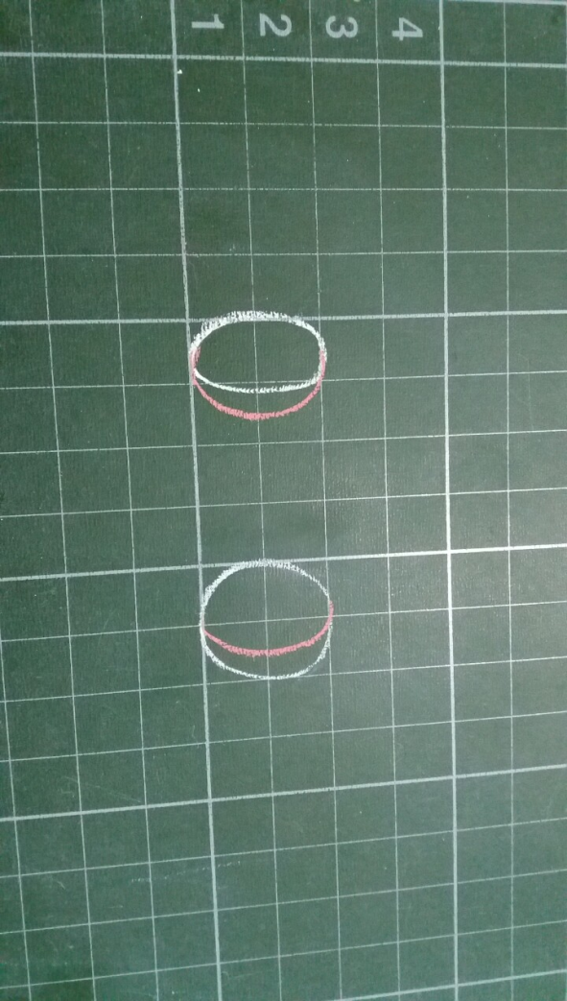
- Chữ viết bị dính nét hay chưa liền mạch, nối chữ chưa đúng quy định.

GV và HS chia sẻ mỗi một nét của con chữ được coi là một bộ phận trên cơ thể để tạo ra một cơ thể hoàn chỉnh giống như tạo ra một con chữ hoàn chỉnh. Vì mỗi con chữ cái là sự kết hợp chặt chẽ giữa các nét.

Ví dụ 1: Khi dạy viết con chữ “i” (cỡ nhỡ)

Cấu tạo con chữ “i” gồm 3 nét: Nét hất, nét móc ngược và nét chấm. Nét hất là tay, nét móc ngược là thân và chân hất lên, nét chấm là mắt. Khi dạy tôi kết hợp với thực hành trên chính cơ thể sau đó cho các con thực hành để các con dễ hình dung, dễ nhớ như vậy học sinh sẽ rất hứng thú.

Ví dụ 2: Khi hướng dẫn học sinh về điểm nối giữa các con chữ, muốn điểm nối giữa các con chữ liền mạch, tôi chia sẻ vui với học sinh về chữ ghi tiếng “tỉ” rằng: Tay của con chữ “i” nắm với chân của con chữ “t”.

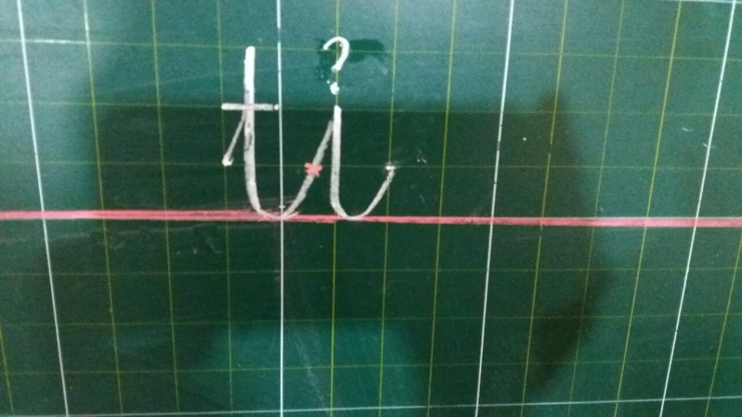

- Vị trí dấu thanh, dấu phụ đặt chưa đúng. Nhiều em viết dấu quá to hoặc quá bé, dấu đặt xa chữ, có em dấu chạm vào chữ, dấu không đúng chữ ghi âm chính.
- Rất nhiều em viết chưa đẹp, chữ viết không đều, nét cao, nét thấp, nét ngắn, nét dài, nét nghiêng ngả.
Ví dụ: Khi dạy viết chữ “n”, có học sinh viết trên hoặc dưới dòng kẻ ngang 1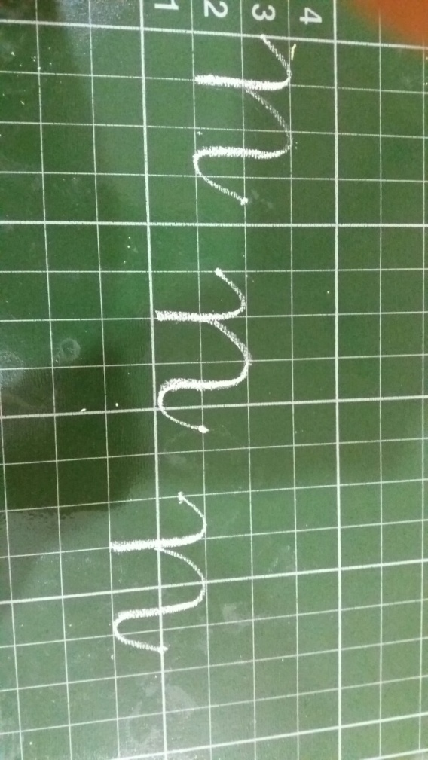
Nếu học sinh gặp phải lỗi sai như này thì tôi sẽ hài hước nói rằng: “Ồ, chữ “n” con viết đang bay lên bầu trời rồi kìa, hãy hạ thấp xuống mặt đất thôi. Chữ “n” con viết bị tụt xuống hố rồi, hãy kéo nó lên mặt đất thôi nào.
Qua biện pháp này tôi thấy học sinh của mình rất hứng thú với việc sửa lỗi sai và quan trọng số lượng học sinh viết sai của lớp đã giảm đi rõ rệt.
4.7. Biện pháp 7. Tạo sự liên kết chặt chẽ trong việc dạy viết
Để học sinh viết đúng và đẹp phải có sự phối kết hợp chặt chẽ giữa dạy - học viết với các nội dung dạy - học khác trong môn Tiếng Việt. Học sinh không chỉ viết đúng và đẹp ở môn Tiếng Việt mà cần phải viết đẹp ở tất cả các môn học khác.
Muốn viết đẹp và thành thạo thì cần phải nắm được kĩ thuật viết. Muốn viết đúng, không sai, không mắc lỗi thì cần phải đọc đúng, đọc hiểu. Vì vậy trong quá trình dạy học cần phải rèn cho học sinh không những viết thạo mà còn phải đọc thông. Để làm được điều này khi dạy viết, dạy đọc, dạy học sinh kể chuyện tôi luôn chú ý hướng dẫn học sinh phát âm đúng, phân biệt và sửa ngọng cho những học sinh đọc còn ngọng. Giúp các em đọc đúng, hiểu đúng những từ ngữ địa phương hoặc những tiếng, những từ ngữ khó có âm đầu hay nhầm lẫn như : l/n, x/s, tr/ch, r/d...
Tôi chú trọng hướng dẫn cách phát âm l/n như sau:
- Cánh phát âm n: Thẳng lưỡi, đầu lưỡi chạm lợi dưới, hơi thoát ra ngoài qua cả mũi và miệng.
- Cánh phát âm l: Đầu lưỡi cong lên, chạm lợi trên hơi thoát ra ngoài qua 2 bên rìa, xát nhẹ.
Mặt khác tôi chú ý dạy học sinh nắm chắc cách kết hợp giữa âm và vần như:
+ Chữ ghi âm k thường kết hợp được với các chữ ghi âm: e, ê, i (đứng sau).
Ví dụ: ki, ke, kê,…
+ Chữ ghi âm k thường kết hợp được với các vần có âm: e, i, ê đứng trước như: kiến, kền, kèn,…
+ Chữ ghi âm gh chỉ kết hợp được với các chữ ghi âm: e, ê, i, (đứng sau)
Ví dụ: ghi, ghê, ghe.
+ Chữ ghi âm gh chỉ kết hợp được với các vần có âm: e, i, ê đứng trước.
Ví dụ: ghềnh,…
+Chữ ghi âm ngh chỉ kết hợp được với các chữ ghi âm: e, ê, i, (đứng sau)
Ví dụ: nghi, nghề, nghe,…
+ Chữ ghi âm ngh chỉ kết hợp được với các vần có âm: e, i, ê đứng trước.
Ví dụ: nghiền, nghênh,…
+ Chữ ghi âm g hoặc ng chỉ kết hợp được với các âm hoặc vần có âm: o, ô, ơ, u, ư, a, ă, â đứng trước.
Ví dụ: ga, gô, go,... hay nga, ngo, ngô,…
+ chữ ghi âm c không kết hợp được với âm e, i, ê mà chỉ kết hợp được với các âm hoặc vần có âm: o, a, ô, ơ, u, ư, â, ă đứng trước.
- Ngoài ra tôi còn giải nghĩa từ, giúp học sinh đọc đúng, hiểu đúng.
- Khi học sinh viết bài tôi chú ý quan sát và sửa lỗi cho các em, chỉ ra các lỗi sai mà học sinh hay mắc giúp các em tự sửa lỗi.
Sau khi tiến hành áp dụng biện pháp này tôi thấy lớp tôi đọc đúng, nói đúng ở mọi lúc, mọi nơi. Không những thế các loại vở của tất cả các môn học các con đều viết đẹp, trình bày sạch sẽ.
4.8. Biện pháp 8: Lập kế hoạch bài học và phương pháp dạy học cụ thể
Lập kế hoạch bài học là một khâu quan trọng trong quá trình dạy học. Việc lập kế hoạch bài học giúp người giáo viên có kiến thức rõ ràng về việc dạy cái gì và dạy vào lúc nào, dạy như thế nào và học sinh cần học ra sao. Làm cho người giáo viên tự tin hơn và thấy mình đã chuẩn bị đúng hướng. Lập kế hoạch bài học cho phép người giáo viên tập trung suy nghĩ về những vấn đề chủ yếu trước khi lên lớp, ứng phó kịp thời và đúng đắn trước những tình huống có thể xảy ra. Đòi hỏi người giáo viên suy nghĩ về đăc trưng môn học, về yêu cầu cần đạt của bài học, về đặc điểm học sinh, về phương pháp dạy học và đánh giá.
Để lập tốt kế hoạch bài học người giáo viên cần nắm chắc nội dung, chương trình, phương pháp dạy học và quy trình dạy học. Soạn tốt giáo án bài dạy một cách cụ thể rõ ràng. Ở lớp 1, yêu cầu dạy Tập viết được tiến hành trong cả bài dạy Học vần và trong tiết Tập viết. Phần hướng dẫn học sinh tập viết chữ thường cỡ vừa và nhỏ; tô chữ hoa cỡ vừa; viết các từ ngữ, các chữ số, được tiến hành trong bài dạy Học vần, tập viết, được thực hiện qua 2 bước: viết trên bảng con (sau khi học đọc chữ ghi âm, tiếng, từ mới) và viết trong vở Luyện viết (sau khi luyện đọc từ ngữ, câu ứng dụng ). Tiết Tập viết trong tuần chủ yếu dành cho học sinh thực hành luyện viết ứng dụng từ ngữ đã học trong bài học vần.
Nội dung dạy Tập viết:
Theo nội dung chương trình môn Tiếng Việt sách Cánh diều, mỗi tuần có 2 tiết Tập viết. Nhiệm vụ chính là dạy học sinh luyện viết đúng theo mẫu chữ do Bộ Giáo dục và Đào tạo quy định. Trong vở Tập viết, mỗi bài có 3 mục ứng với nội dung sau:
- Tập viết các vần bằng chữ thường, cỡ vừa và nhỏ (là các vần đã ôn luyện ở bài đọc trước đó).
- Tập viết các từ ngữ bằng chữ thường cỡ vừa và nhỏ (là các từ ngữ gắn với nội dung bài đọc, với các vần đã được ôn luyện trong bài đọc).
-Tập tô các chữ hoa theo trình tự bảng chữ cái
a, Quy trình dạy Tập viết trong tiết học vần:
+ Hướng dẫn học sinh viết bảng con:
- Giới thiệu mẫu chữ viết (theo bìa mẫu chữ Dạy Tập viết – TBDH tối thiểu do Bộ Giáo dục và Đào tạo cung cấp): Giáo viên chỉ vào chữ mẫu, nêu rõ đặc điểm, cấu tạo, cách viết.
- Giáo viên viết mẫu (trên bảng phụ hoặc bảng lớp).
- Hướng dẫn học sinh viết chữ ghi âm (vần) vào bảng con.
- Hướng dẫn học sinh viết chữ ghi tiếng, từ mới.
b, Quy trình dạy Tập viết trong tiết Tập viết:
(Có giáo án thực nghiệm đi kèm ở phần Phụ lục)
A. Kiểm tra bài cũ
- Học sinh lần lượt viết bảng (bảng lớp, bảng con) 2 từ ngữ đã học ở tiết trước.
B. Dạy bài mới
1.Giới thiệu bài
2. Hướng dẫn viết vần, từ ngữ ứng dụng
- Học sinh đọc các vần, từ ngữ ứng dụng.
- Học sinh quan sát các vần và từ ngữ ứng dụng viết mẫu trên bảng phụ và trong vở Tập viết.
- Giáo viên lưu ý độ cao, nét nối giữa các con chữ, khoảng cách giữa các chữ.
- Học sinh tập viết trên bảng con.
3. Hướng dẫn học sinh viết trong vở Tập viết
- Nêu nhiệm vụ viết bài ở vở Luyện viết.
- Giáo viên quan sát, hướng dẫn cho từng em biết cách cầm bút đúng, có
tư thế ngồi đúng; hướng dẫn các em sửa lỗi trong bài viết.
- Giáo viên chấm chữa 5- 6 bài cho học sinh. Sau đó nêu nhận xét để cả lớp rút kinh nghiệm.
C. Củng cố, dặn dò:
- Giáo viên nhận xét chung về tiết học, khen những học sinh viết đẹp.
- Dặn học sinh luyện viết
Với mỗi giờ dạy Tập viết, tôi đều thực hiện đầy đủ các bước. Hướng dẫn học sinh quan sát, nhận xét; giáo viên viết mẫu; học sinh tập viết bảng con, bảng lớp; hướng dẫn học sinh viết vào vở đến bước chấm bài và chữa bài.
Khi hướng dẫn học sinh thực hành luyện viết tôi luôn quan tâm theo dõi
hoạt động viết chữ của học sinh để kịp thời nhắc nhở và uốn nắn, giúp đỡ để học sinh viết đúng hoặc biểu dương những học sinh viết đẹp; giúp học sinh thấy rõ thành công hay hạn chế trong bài tập viết của các em. Trong quá trình dạy viết, tôi còn để học sinh tự nhận xét chữ viết, tự sửa chữa cho nhau khi cần thiết. Những em viết yếu, ngoài sự kèm cặp của cô giáo còn được sự giúp đỡ của các bạn trong nhóm, trong lớp.
Tốc độ viết cũng ảnh hưởng rất lớn đến chất lượng chữ viết.Thời gian đầu tôi cho các em viết chậm. Khi viết đẹp tôi mới cho tăng dẫn tốc độ viết, tạo cho các em thói quen khi viết song mỗi chữ, mỗi từ, phải nhẩm lại kiểm tra độ chính xác.
Một phương pháp không thể thiếu khi rèn chữ viết là phương pháp luyện tập, mỗi học sinh ngoài vở tập viết bắt buộc ra tôi còn cho các em chuẩn bị 2 loại vở nữa là vở ô li (loại giấy đẹp) và vở thực hành luyện viết để hướng dẫn tập viết ở nhà và luyện tập vào giờ học tăng buổi (buổi chiều). Mỗi loại vở tôi đều thường xuyên chấm và chữa bài cho từng em. Mấy năm gần đây do tình hình dịch bệnh covid 19 diễn biến phức tạp, học sinh không được học buổi chiều nên tôi thường hướng dẫn các con và cha mẹ qua phần mềm học trực tuyến zoom để cho các con luyện viết ở nhà. Tôi cũng kiểm soát chặt chẽ bài viết của các em bằng cách nhờ bố mẹ chụp gửi bài để tôi chấm, chỉnh sửa cho các con.
Qua một thời gian áp dụng biện pháp này tôi thấy bản thân mình tự tin, sẵn sàng cho việc dạy viết không những thế còn tiết kiệm được thời gian để học sinh có nhiều thời gian rèn luyện hơn trong mỗi tiết học.
4.9. Biện pháp 9. Tạo động lực, hứng thú và khơi dạy niềm đam mê luyện chữ.

Trong cuộc sống cũng như trong học tập, được làm những điều mình thích đó cũng được coi là hạnh phúc và đối với những đứa trẻ cũng như vậy, chỉ khi chúng ta làm điều mình thích thì chúng ta sẽ phát huy được hết những năng lực của bản thân. Hiểu rõ và trân trọng điều này nên bản thân tôi luôn tìm cách tạo hứng thú cho học sinh của mình trong các giờ học viết để các con coi việc học chữ là nhu cầu, là mong muốn, là đam mê được chinh phục, khám phá chứ không phải là một nhiệm vụ bắt buộc các con phải hoàn thành.

Giờ Tập viết khi cho các con luyện viết vở tôi mở nhạc nhẹ cho các con vừa cảm nhận, vừa viết bài để các con thấy thoải mái, vui vẻ trong quá trình luyện viết. Trong quá trình dạy học vận dụng đúng theo cách đánh giá của thông tư 27 tôi thường xuyên động viên, khen ngợi với những học sinh tiến bộ hay học sinh viết đẹp. Đối với học sinh chữ viết chưa đẹp tôi cũng không phê bình hay chê bai các con, tôi luôn khích lệ tinh thần các con bằng những câu nói như:

“Ồ, chữ viết của con sắp đẹp rồi, chỉ cần con cố gắng mỗi ngày, cô tin chắc chắn chữ con sẽ đẹp hơn. Chữ con đã tiến bộ rồi, con hãy cố gắng để viết đẹp như cô nhé! Cô tin con sẽ làm được! Cô tin nhất định con sẽ làm được. Thậm chí con có thể viết đẹp hơn cả cô và các bạn nếu con thực sự quyết tâm,...”. Khi nhận được những lời nhận xét, động viên như thế này học sinh đã nhìn tôi bằng ánh mắt trìu mến và nụ cười tỏa nắng với đầy sự quyết tâm.

Tôi thường xuyên tặng các con những phần thưởng đặc biệt như những ngôi sao, hình dán mặt cười, hình trái tim,... nếu các con ngoan ngoãn, có ý thức học tập hay viết chữ tiến bộ,...

Ngoài ra tôi còn thường xuyên lồng ghép kể những câu chuyện, những tấm gương rèn chữ như: Cao Bá Quát, thầy giáo Nguyễn Ngọc Kí hay chính tấm gương của các anh chị khóa trước hay của bản thân tôi khi rèn chữ viết,...

*Chữ viết học sinh của tôi

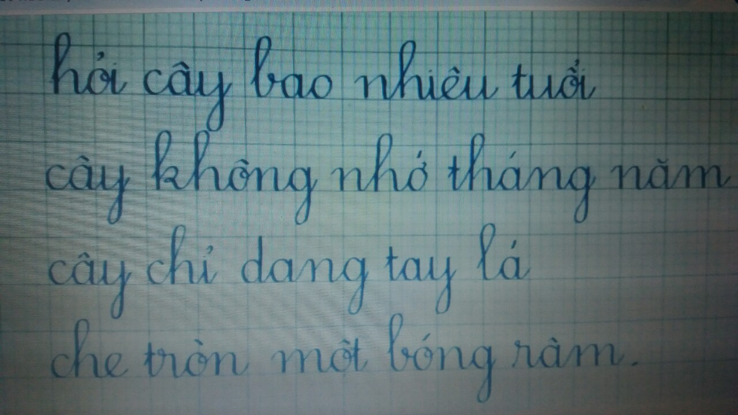

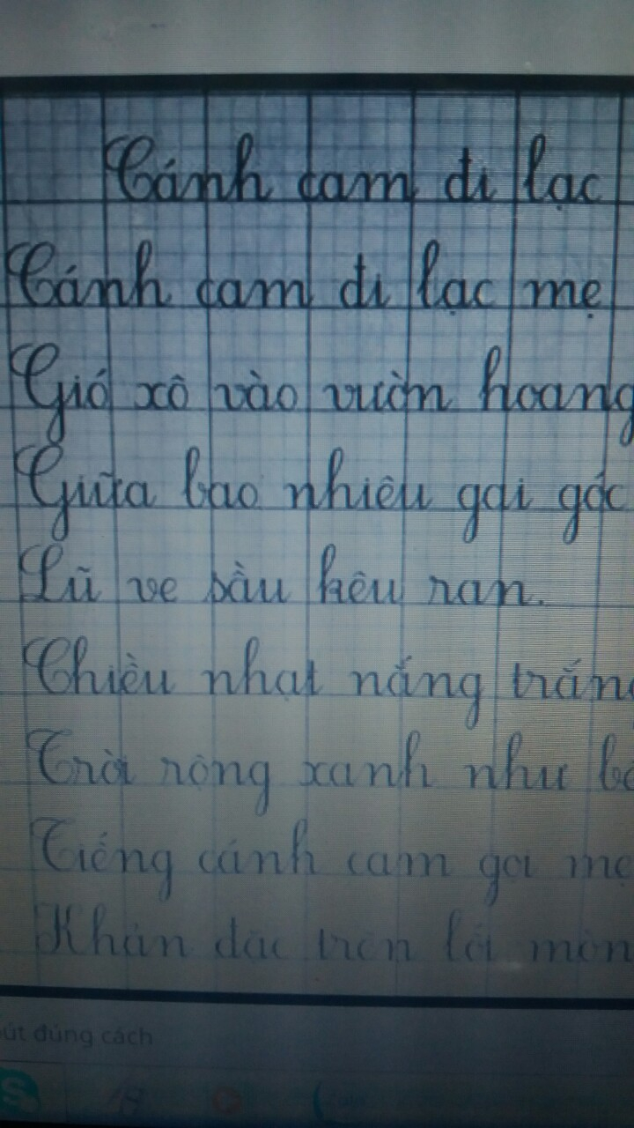*Chữ viết của bản thân tôi khi rèn chữ

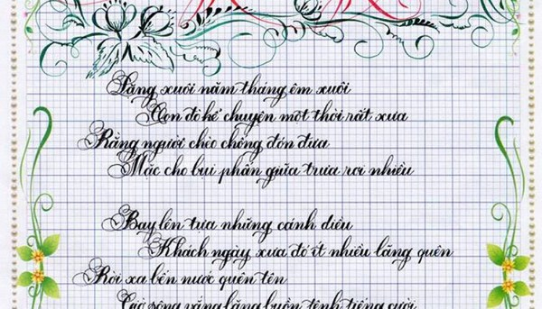

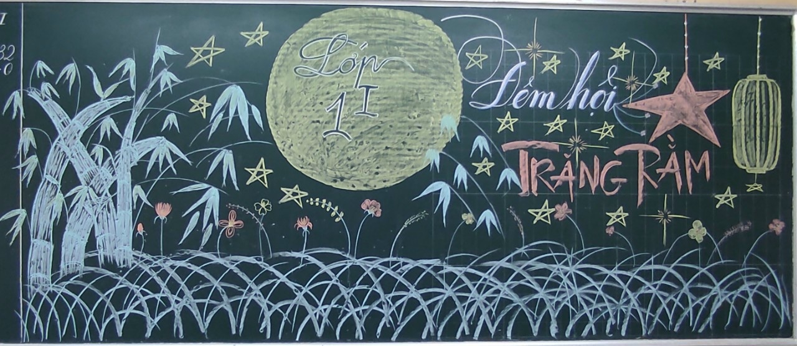

Không những thế tôi còn cho học sinh tự lựa chọn “Đôi bạn cùng tiến” để giúp đỡ, để động viên, trao đổi nhau cùng cố gắng, phấn đấu rèn chữ,... Đối với học sinh lớp 1, những ngôn từ, thuật ngữ chuyên môn các con sẽ thấy khó hiểu và khó tiếp thu. Tôi đã khéo léo trong việc sử dụng ngôn từ, hình ảnh minh họa trực tiếp cho phù hợp với lứa tuổi học sinh của mình, dùng ngôn từ liên quan đến thực tế hằng ngày của các con để các con cảm thấy dễ hiểu hơn, hứng thú hơn trong các tiết học, đặc biệt là trong giờ học viết.
Tôi còn thường xuyên tổ chức các trò chơi thi viết chữ đẹp trong mỗi tiết học. Tổ chức thi “Giữ vở sạch - Viết chữ đẹp” trong từng tuần, từng tháng.
Trong các tiết sinh hoạt lớp cuối tuần tôi thường dành khoảng 10 phút để tổng kết đánh giá việc rèn chữ viết đẹp, giữ vở sạch của học sinh và tuyên dương những em có tiến bộ.
Việc áp dụng phương pháp này đã tạo cho học sinh của tôi có động lực cố gắng, phấn đấu trong việc rèn chữ. Rèn cho học sinh sự tự tin, sáng tạo khi tham gia vào các trò chơi hay phong trào thi đua. Biện pháp này rất dễ thực hiện, mang lại hiệu quả cao và tạo hứng thú cho học sinh. Qua quá trình rèn luyện nhiều học sinh lớp tôi đã có sự tiến bộ vượt bậc về chất lượng chữ viết và còn tạo ra sự gắn kết giữa học sinh với nhau.
- Kết quả đạt được
Tôi nghĩ rằng việc rèn chữ cho học sinh là một đề tài mang nhiều tính mới cả về nội dung và hình thức. Bởi vì việc tìm ra các biện pháp giúp học sinh lớp 1 không những viết đúng mà còn phải viết đẹp, từ lâu đã được nhiều giáo viên quan tâm nghiên cứu.
Các biện pháp tôi đưa ra có rất nhiều sự sáng tạo cả về nội dung và hình thức. Trong quá trình dạy - viết cho học sinh tôi đã sử dụng linh hoạt 9 biện pháp mà tôi đã nêu trên (từ bước chuẩn bị cho đến lúc thực hiện các biện pháp và sau khi áp dụng các biện pháp). Để các biện pháp mà tôi đã áp dụng có hiệu quả thì rất cần đến các điều kiện như: Giáo viên là người được đào tạo chuẩn, trên chuẩn, chuyên ngành Tiểu học, có lòng yêu nghề, có tinh thần tự học tập qua các kênh dạy học, qua sách báo, đài, ti vi, mạng Internet hay qua đồng nghiệp,... Cơ sở vật chất cũng phải đầy đủ, đảm bảo: Có phòng học, đồ dùng dạy học phục vụ cho môn học (tranh ảnh, bảng phụ, máy tính, ti vi, máy chiếu, sách Tiếng Việt 1, sách giáo viên Tiếng Việt 1, tài liệu dạy học Tiếng Việt 1, bài viết của học sinh,…)
Sau khi áp dụng các biện pháp trên, tôi tiến hành khảo sát chất lượng chữ viết của học sinh lớp 1A và học sinh lớp 1B qua đề bài sau:
Đề bài: Nghe giáo viên đọc rồi viết lại vào giấy ô li đoạn văn sau:
Hạt giống nhỏ
Một hạt giống nhỏ nằm lặng lẽ bên đường. Bé nhặt được, đem về thả xuống góc vườn.
Chỉ ít hôm sau mầm non đã vươn lên. Lá non khẽ rung rung, uống những giọt sương sớm. Dường như lá muốn cảm ơn bé.
Sau khi chấm bài tôi thu được kết quả sau:
Lớp | Số học  sinh | Điểm A |  | Điểm B |  | Điểm C
 |  | SL | % | SL | % | SL | %
1B  (Lớp thực nghiệm) | 34 | 24 | 70,6% | 10 | 29,4% | 0 | 0%
1A  (Lớp đối chứng) | 34 | 14 | 41,2% | 18 | 52,9% | 2 | 5,9%

Quan sát biểu đồ về chất lượng chữ viết của lớp 1A và lớp 1B, tôi thấy sau một thời gian áp dụng các biện pháp đó chất lượng chữ viết của lớp 1B (do tôi chủ nhiệm) được nâng lên rõ rệt. Số lượng học sinh đạt loại A rất cao, học sinh lớp tôi viết đẹp thậm chí còn viết được nét thanh, nét đậm và nhất là không còn học sinh đạt loại C. Chất lượng chữ viết của lớp tôi còn cao hơn cả lớp 1A.
- Đa phần chữ viết các con đã viết đúng cỡ, đúng độ cao, độ rộng, điểm đặt bút, điểm dừng bút.
- Chữ viết liền mạch, dứt khoát, điểm nối chữ đã đúng quy định.
- Vị trí dấu thanh, dấu phụ đặt đúng vị trí.
- Không còn hiện tượng HS viết chữ chưa đẹp, các con viết nét chữ khá đều, không còn hiện tượng HS viết nét cao, nét thấp, nét ngắn, nét dài, nét nghiêng ngả. Các con chữ có nét cong tròn các con đều viết tròn đều, đủ kín nét, chữ o tròn theo đúng quy định, khoảng cách giữa các chữ đã đều.
- Các con đã ngồi đúng tư thế khi viết bài và cầm bút đúng cách.
- Có những bạn HS đã viết được chữ nét thanh, nét đậm, chữ viết đúng và sắc nét.

- Phát huy được những phẩm chất, năng lực ứng với các yêu cầu cần đạt của chương trình phổ thông 2018.

- Học sinh có sự sáng tạo và óc thẩm mĩ. Đặc biệt là xây dựng lên niềm đam mê với chữ, góp phần gìn giữ và phát huy được sự trong sáng của Tiếng Việt.
Từ kết quả trên đã khẳng định biện pháp rèn chữ viết cho học sinh mà
tôi đề xuất là phù hợp và có hiệu quả. Không những các em viết đẹp, viết

đúng mà các em còn có tư thế ngồi viết đúng. Trong các đợt khảo sát đột xuất, khảo sát định kì hay các phong trào thi đua về chữ đẹp lớp tôi luôn đứng đầu.

Sau khi bản thân tôi áp dụng thành công các biện pháp này, tôi mạnh dạn chia sẻ với động nghiệp, với bên chuyên môn để mọi người tham khảo.

Dưới đây là kết quả chữ viết học sinh của tôi sau khi tôi áp dụng các biện pháp trên:
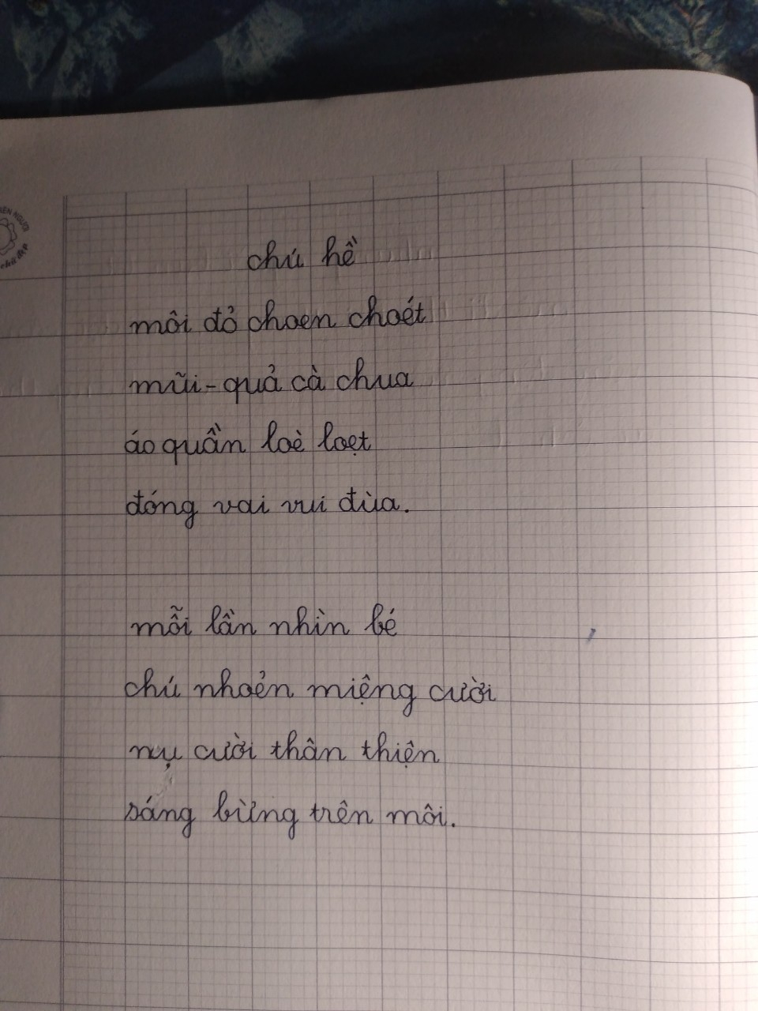

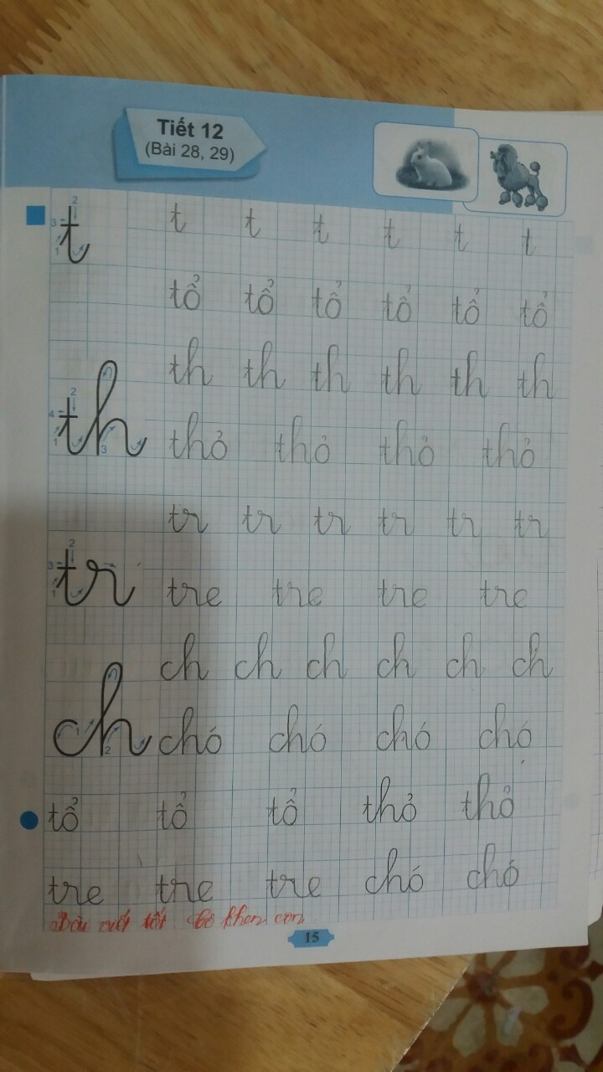
6. Điều kiện để sáng kiến được nhân rộng:
6.1. Về nhân lực
- Cần có đầy đủ nguồn nhân lực về đội ngũ giáo viên có năng lực sư phạm tốt. Phải có một đức tính kiên trì, nhẫn lại, tỉ mỉ và cẩn thận không nóng vội trong công việc. Phải có lòng nhiệt tình, say mê, hứng thú trong công việc, hết lòng yêu thương học sinh coi học sinh như con em của mình. Thường xuyên học hỏi kinh nghiệm của đồng nghiệp, nghiên cứu tài liệu, luyện viết chữ đúng mẫu theo chuẩn để nâng cao chất lượng chữ viết cho bản thân.
6.2. Trang thiết bị, kỹ thuật
- Trang thiết bị, kỹ thuật phải đầy đủ, đảm bảo: Có phòng học, đồ dùng dạy học phục vụ cho môn học như: tranh ảnh, bảng phụ, máy tính, ti vi, máy chiếu, sách Tiếng Việt 1, sách giáo viên Tiếng Việt 1, tài liệu dạy học Tiếng Việt 1, các bài viết của học sinh,…

KẾT LUẬN VÀ KHUYẾN NGHỊ
- Kết luận
Qua nhiều năm giảng dạy ở lớp 1, tôi thấy việc rèn luyện kỹ năng viết đúng, viết đẹp cho học sinh Tiểu học nói chung và rèn kỹ năng viết đúng, viết đẹp cho học sinh lớp 1 nói riêng là rất cần thiết. Việc áp dụng các phương pháp, biện pháp khéo léo, linh hoạt giúp cho giờ học Tập viết diễn ra một cách nhẹ nhàng, học sinh hứng thú say mê học tập từ đó nâng cao chất lượng về chữ viết.
Để đạt hiệu quả cao trong việc rèn chữ viết cho học sinh thì người giáo viên cần nghiên cứu kỹ các mẫu chữ viết trong trường Tiểu học, nghiên cứu kỹ nội dung bài dạy trong các bài Tập viết, nắm vững mục đích yêu cầu của từng bài để lựa chọn phương pháp, hình thức tổ chức dạy sao cho phù hợp với đối tượng học sinh đảm bảo yêu cầu chuẩn kiến thức kĩ năng của môn học. Giáo viên nên thường xuyên nâng cao tay nghề bằng việc tự rèn chữ viết. Bản thân mỗi giáo viên phải là tấm gương về rèn chữ viết để học sinh noi theo. Đồng thời cần tạo điều kiện cho mỗi cá nhân học sinh bộc lộ và phát triển khả năng, năng khiếu của mình.
Từ kết quả trên đã cho thấy những biện pháp mà tôi đưa ra là thiết thực, hiệu quả. Tuy nhiên thực tế cho thấy không có biện pháp nào là vạn năng cả mà điều quan trọng là người giáo viên phải biết lựa chọn, vận dụng các biện pháp linh hoạt hài hoà, sáng tạo nhưng vẫn hợp lí thì quá trình giảng dạy mới đạt hiệu quả cao.
- Khuyến nghị:
2.1. Đối với giáo viên.
- Cần nhận thức được vị trí, tầm quan trọng của phân môn Tập viết ở các lớp.
- Người giáo viên phải có một năng lực sư phạm tốt. Phải có một đức tính kiên trì, nhẫn lại, tỉ mỉ và cẩn thận không nóng vội trong công việc. Phải có lòng nhiệt tình, say mê, hứng thú trong công việc, hết lòng yêu thương học sinh coi học sinh như con em của mình.
- Thường xuyên học hỏi kinh nghiệm của đồng nghiệp, nghiên cứu tài liệu,
luyện viết chữ đúng mẫu theo chuẩn để nâng cao chất lượng chữ viết cho bản
thân.
- Nắm được hoàn cảnh, tâm lí, lực học của từng học sinh và chuẩn bị tốt đồ dùng cho tiết dạy.
- Mỗi giáo viên phải là tấm gương sáng cho các em noi theo, từ tư thế ngồi viết, cách cầm bút đến chữ viết bảng, cách trình bày bảng, cách chấm bài, nhận xét cho học sinh.
2.2. Đối với phụ huynh:
- Mua đầy đủ vở Tập viết, thực hành luyện viết và đồ dùng học tập cho các em.
- Tạo cho các em tâm lý vui vẻ, thoải mái nhất khi đến trường.
- Quan tâm đến việc học của các em ở trường cũng như ở nhà.
- Cần trao đổi với giáo viên chủ nhiệm để có cách dạy các cháu ở nhà.
- Kết hợp chặt chẽ với nhà trường để tạo điều kiện cho các em học tập tốt.
2.3. Đối với trường.
- Thường xuyên tổ chức các buổi chuyên đề đánh giá và rút kinh nghiệm để nâng cao chất lượng vở sạch chữ đẹp của trường, của từng khối lớp.
- Duy trì các phong trào thi đua “ Giữ vở sạch, viết chữ đẹp”. Ngày hội “Viết chữ đẹp” cấp trường.
- Trưng bày các bài viết đẹp, tập vở sạch cho học sinh toàn trường tham khảo.
- Đưa tiêu chuẩn vở sạch chữ đẹp vào đánh giá thi đua của cả thầy và trò.
2.4. Đối với phòng Giáo dục & Đào tạo
- Cần duy trì tổ chức các hội thi “Viết chữ đẹp” cho giáo viên và học sinhTiểu học.Tổ chức các chuyên đề về chữ viết đẹp nhiều hơn nữa để giáo viênhọc hỏi và rèn luyện.
- Trang bị thêm các thiết bị đồ dùng, vở luyện viết chữ đẹp cho giáo viên và
học sinh.

Trải qua một thời gian nghiên cứu và áp dụng vào thực tế, tôi đã đưa ra:

“ Một số biện pháp rèn chữ viết cho học sinh lớp 1” với mong muốn nâng cao chất lượng chữ viết cho học sinh. Từ cách đổi mới phương pháp của thầy góp phần rèn luyện về tư thế ngồi học, cách cầm bút, để vở và kĩ thuật viết của trò.Việc rèn chữ cho học sinh lớp 1 là một đề tài rất rộng cho nên những nghiên cứu mà tôi đưa ra ít nhiều vẫn còn hạn chế không tránh khỏi những thiếu sót. Trên đây là một số biện pháp mà bản thân tôi đã rút ra trong quá trình nghiên cứu và giảng dạy ở lớp mình.

PHỤ LỤC
GIÁO ÁN THỰC NGHIỆM
TUẦN 9
Môn: Tiếng Việt
Tập viết (sau bài 46, 47)
I. Yêu cầu cần đạt:
1. Phát triển năng lực đặc thù, năng lực ngôn ngữ:
- Tô, viết đúng các chữ iêm, yêm, iêp, om, op, diêm, yếm, thiếp, đom đóm, họp tổ - chữ thường (cỡ vừa) đúng kiểu, đều nét, dãn đúng khoảng cách giữa các con chữ.
- Đọc đúng: iêm, yêm, iêp, om, op, diêm, yếm, thiếp, đom đóm, họp tổ.
2. Phát triển các năng lực chung và phẩm chất:
- Biết quan sát, lắng nghe, tự chuẩn bị dồ dùng học tập, ngồi viết đúng tư thế.
- Rèn tính kiên trì, cẩn thận, tinh thần kỉ luật, óc sáng tạo thẩm mĩ.
- Bồi dưỡng tình yêu Tiếng Việt, niềm đam mê rèn chữ. Góp phần vào việc gìn giữ và phát huy sự trong sáng của Tiếng Việt.
II. Đồ dùng dạy – học:
- GV: Ti vi, máy tính để chiếu hình ảnh minh họa từ khóa, chữ mẫu: iêm, yêm, iêp, om, op, diêm, yếm, thiếp, đom đóm, họp tổ.
- HS: Bảng con, phấn, vở Luyện viết.
III. Các hoạt động dạy và học:
Hoạt động của GV | Hoạt động của HS
1. Ổn định tổ chức:  - Mời chủ tịch hội đồng tự quản đưa kí hiệu để các bạn chuẩn bị đồ dùng:  Kí hiệu: B - V.  2. Kiểm tra bài cũ:  - Yêu cầu HS viết bảng con: im, ip, bìm bịp  - Kiểm tra bảng và nhận xét  - GV nhận xét  3.Bài mới:  a. Giới thiệu bài:  - GV viết lên bảng lớp tên bài và giới thiệu: Hôm nay các em sẽ tập tô và tập viết các chữ iêm, yêm, iêp, om, opvà các tiếng diêm, yếm, thiếp, đom đóm, họp tổ | -Chủ tịch hội đồng tự quản đưa kí hiệu để các bạn chuẩn bị đồ dùng.  -HS dưới lớp chuẩn bị đồ dùng.  - Viết bảng con  - HS nhận xét  -HS lắng nghe, quan sát
b. Luyện tập:
Mục tiêu: Tô, viết đúng các chữ iêm, yêm, iêp, om, opvàcác tiếng diêm, yếm, thiếp, đom đóm, họp tổ- chữ thường, cỡ vừa, đúng kiểu, đều nét, dãn đúng khoảng cách giữa các con chữ.
* Đọc bài viết mẫu  - GV đưa chữ mẫu: iêm, yêm, iêp, om, op, diêm, yếm, thiếp, đom đóm, họp tổ.  - Yêu cầu HS đọc chữ mẫu.  * Quan sát mẫu và phân tích chữ mẫu:  - GV chỉ chữ âm, yêu cầu HS quan sát và nhận xét:  + Nêu độ cao, chiều rộng của chữ?  - GV chốt: chữ iêm được ghép bởi con chữ i, con chữ ê và con chữ m.Viết chữ i trước (1 nét xiên phải, 1 nét móc ngược), chữ ê ( 1 nét xoắn), chữ m sau (2 nét móc xuôi, 1 nét móc hai đầu).  ê  * GV hướng dẫn + viết mẫu: Đặt bút ở giữa ĐK2 viết nét xiên phải chạm ĐK3 rồi viết nét móc ngược, rê bút viết nét xoắn rộng 1 ô li, từ điểm dừng bút rê bút lên ĐK3 viết nét móc xuôi 1, rê bút lên ĐK2 viết nét móc xuôi 2, tiếp tục rê bút viết nét móc 2 đầu và dừng bút trên ĐK2, lia bút viết mũ trên đầu e.  * HS viết bảng con:  - Yêu cầu HS viết vào bảng con chữ iêm.  - Kiểm tra bảng con và nhận xét. (Động viên, khen ngợi HS).  * Chữ yêm, iêp, om, op, diêm, yếm, thiếp, đom đóm, họp tổ (Hướng dẫn từng bước tương tự như trên).  GIẢI LAO  - Gọi trưởng ban học tập lên điều hành lớp đọc thơ và thực hành thao tác về tư thế ngồi, cách cầm bút trước khi viết vở Luyện viết.  Bạn ơi! Ngồi viết thẳng lưng  Tránh bị cận thị và cong vẹo người  Ngồi viết cầm bút phải tay  Đưa đều nét chữ thế là đẹp ngay.  * Tập tô, tập viết chữ:  - GV yêu cầu HS mở vở (mở nhạc nhẹ cho học sinh viết bài)  - Yêu cầu HS chỉ và đọc bài viết trong vở.  - Yêu cầu HS viết bài:  + GV nhắc nhở và hướng dẫn HS tô và viết từng dòng.  - GV đi quan sát, hỗ trợ HS viết. Động viên HS trong quá trình viết.  - Thu bài, nhận xét và chấm bài viết của HS.  (Khen ngợi, tặng thưởng mặt cười, trái tim hay ngôi sao đối với bài HS viết tốt, động viên bài viết cần sự cố gắng).  4. Củng cố, dặn dò  - Gọi HS đọc lại bài viết.  - GV nhận xét, đánh giá tiết học, khen ngợi, biểu dương HS.  - Về nhà cùng người thân viết lại các chữ và số hôm nay vừa viết, xem trước bài tiếp theo. | -HS quan sát  - HS đọc (cá nhân, nhóm, đồng thanh).  - 2- 3 HS nhận xét chữ mẫu  - HS nêu  - HS lắng nghe  - HS quan sát và lắng nghe  - Viết bảng con  - Nhận xét bảng của bạn  -Trưởng ban học tập lên điều hành lớp đọc thơ và thực hành thao tác về tư thế ngồi, cách cầm bút trước khi viết vở Luyện viết.  - HS mở vở Luyện viết 1  - Đọc đồng thanh  - 1- 2 HS nhắc lại  - HS viết bài  - Kiểm tra lại bài viết của mình.  - Hai bạn cùng bàn đổi bài kiểm tra chữ của nhau.  - Lắng nghe  -HS đọc

THÔNG TIN CHUNG VỀ BIỆN PHÁP

1. Tên biện pháp: “Một số biện pháp rèn chữ viết cho học sinh lớp 1”.
2. Lĩnh vực áp dụng: Môn Tiếng Việt
3. Tác giả:
Họ và tên: Dương Thị Thịnh Nam (nữ): Nữ
Sinh ngày: 11/ 03/ 1993
Trình độ chuyên môn: Đại học
Chức vụ, đơn vị công tác: Giáo viên, trường Tiểu học Thạch Lỗi
Điện thoại: 0332 268 6284.
4. Đồng tác giả: Không.
5. Chủ đầu tư tạo ra biện pháp: Trường Tiểu học Thạch Lỗi
6. Đơn vị áp dụng biện pháp lần đầu: Lớp 1B, trường Tiểu học Thạch Lỗi - Cẩm Giàng - Hải Dương.
7. Các điều kiện cần thiết để áp dụng đề tài:
Trong suốt quá trình nghiên cứu và áp dụng biện pháp cần kết hợp sử dụng nhiều phương pháp để nghiên cứu và các điều kiện như:
- Trình độ chuyên môn giáo viên: Giáo viên là người được đào tạo chuẩn, trên chuẩn, chuyên ngành Tiểu học, có lòng yêu nghề, có tinh thần tự học tập qua sách, báo, các tài liệu khác, học tập các trường khác và qua mạng Internet, ti vi,...
- Cơ sở vật chất: Có phòng học, đồ dùng dạy học phục vụ cho môn học
(tranh ảnh, bảng phụ, máy tính, máy chiếu,Sách Tiếng Việt 1, Sách giáo viên Tiếng Việt 1, Tài liệu dạy học Tiếng Việt 1, Các bài viết của học sinh …)
8. Thời gian áp dụng biện pháp lần đầu: Năm học 2020- 2021

- LÍ DO CHỌN BIỆN PHÁP

Năm học 2021 – 2022 là năm học thứ hai cả nước áp dụng chương trình giáo dục phổ thông 2018 đối với lớp 1. Trong nội dung chương trình lớp học ở Tiểu học nói chung và nội dung chương trình học ở lớp 1 nói riêng quy định rất rõ Tiếng Việt là môn học bắt buộc.Vì vậy dù ở thời điểm nào thì chữ viết vẫn luôn được coi trọng trong môn Tiếng Việt. Đặc biệt với học sinh lớp 1 kĩ năng viết là một trong bốn kĩ năng mà các con cần nắm được ngay từ khi bước chân vào lớp 1. Khi người giáo viên dạy môn Tiếng Việt và dạy viết cho các con giống như thầy cô đang trao cho các con chiếc chìa khóa vàng để mở ra cánh cửa để các con tự tin bước vào tương lai. Không những thế việc dạy Tiếng Việt và dạy viết trong môn Tiếng Việt còn góp phần bảo vệ và gìn giữ vào sự trong sáng của Tiếng Việt.

Ông cha ta đã có câu nói rất hay và ý nghĩa: “Nét chữ, nết người”, câu nói này bao trọn hàm ý: “Nét chữ thể hiện tính cách của con người”. Thông qua chữ viết giáo dục học sinh nhân cách con người. Dạy viết cho trẻ là bồi dưỡng cho trẻ những tính cách tốt đẹp như tính kiên trì, cẩn thận, tinh thần kỉ luật, óc thẩm mĩ, sáng tạo. Ngày nay trong thời kì công nghệ 4.0 mặc dù có rất nhiều phương tiện in ấn hiện đại song chữ viết vẫn giữ một vai trò hết sức quan trọng trong xã hội, nhất là trong công tác giáo dục.

Tôi nghĩ rằng việc rèn chữ cho học sinh là mộtcông việc mang nhiều tính mới, tính sáng tạo cả về nội dung và hình thức. Bởi vì việc tìm ra các biện pháp giúp học sinh lớp 1 không những viết đúng mà còn phải viết đẹp, từ lâu đã được nhiều giáo viên quan tâm, nghiên cứu.Bản thân tôi cũng luôn trăn trở, tìm tòi, học hỏi và tích lũy thêm nhiều biện pháp mới để nâng cao chất lượng chữ viết cho học sinh lớp mình.
Lớp 1 là lớp đầu cấp, các con còn nhỏ, nhận thức chưa đồng đều.Ở bậc Mầm non hoạt động chủ đạo của học sinh là hoạt động vui chơi tuy nhiên lên lớp 1 hoạt động vui chơi đó được thay thế hoàn toàn bằng hoạt động học tập, các con phải đọc, phải viết nhiều hơn, gây mỏi tay, mỏi mắt…dẫn đến tình trạng uể oải, nản trí, ngại viết.Việc làm quen với chữ viết đối với các con thật khó khăn bởi đôi tay của các con lúc này còn vụng về, lóng ngóng. Các con chưa có khái niệm về đường kẻ, dòng kẻ, chưa nắm được cấu tạo của các nét cơ bản, cấu tạo của các chữ cái. Chưa nắm được độ cao, độ rộng của từng con chữ, khoảng cách giữa các chữ ghi tiếng, cách viết chữ, dấu thanh và các chữ số.Chưa nắm được quy trình viết chữ.Nhiều em còn viết chữ ngược, số ngược.

Xuất phát từ tình hình thực tế dạy học ở lớp mình, qua dự giờ thăm lớp và khảo sát học sinh. Tôi nhận thấy giáo viên và học sinh còn gặp những khó khăn sau:
Về phía giáo viên:
- Một số ít giáoviên chưa hiểu rõ bản chất của các nguyên tắc và phương pháp dạy học Tập viết, thường có quan niệm xem nhẹ giờ Tập viết, luôn coi đó là một phần phụ.
- Một số giáo viên chưa hiểu rõ được vai trò, tác dụng của một số phương pháp trực quan trong giờ Tập viết như bảng con, chữ mẫu.
- Một số giáo viên chưa có sự thống nhất về tên gọi của các nét chữ, con chữ trong một giờ dạy Tập viết. Chưa có sự kết hợp đồng bộ với các môn học khác như: Học vần, Tập đọc để giúp học sinh đọc đúng, đọc hiểu, từ đó dẫn đến viết đúng, viết đẹp.
- Một số giáo viên chưa nắm được kỹ thuật viết chữ, cách gọi các thuật ngữ khi dạy viết chữ Tiếng Việt như: chữ ghi âm, chữ ghi vần, chữ ghi tiếng, chữ ghi từ. Mặt khác còn nhiều giáo viên còn nhầm lẫn giữa cách rê bút, cách lia bút, điểm đặt bút, điểm dừng bút, cách nối chữ khi viết.
- Một số giáo viên chưa có sự phối hợp chặt chẽ với gia đình học sinh trong lớp chủ nhiệm, điều đó hạn chế việc tạo điều kiện về tinh thần, vật chất cho học sinh và việc rèn luyện chữ viết trong phong trào “Vở sạch - Chữ đẹp”. Đa số giáo viên còn coi nhẹ việc hình thành nề nếp học của học sinh chưa chú ý đến tư
thế ngồi viết, cách cầm bút, để vở của học sinh.
Về phía học sinh:
- Học sinh chưa thực hiện tốt, nghiêm túc các quy định trong giờ Tập viết như:
+ Cầm bút chưa đúng cách.
+ Ngồi viết chưa đúng tư thế.
+ Vị trí đặt vở khi viết chưa đúng.
- Đa số học sinh chưa nắm được kĩ thuật viết, cách rê bút, cách lia bút, nét nối, điểm đặt bút, điểm dừng bút trong một chữ ghi tiếng và khoảng cách giữa các chữ ghi tiếng, ghi từ.
- Học sinh chưa nắm chắc cách xác định ô li dòng kẻ nên viết chữ vẫn còn chưa bám dòng.
- Nhiều học sinh vẫn mắc phải các lỗi sai thường gặp khi viết như: viết chữ quá to, quá nhỏ, điểm nối nét giữa các con chữ chưa liền mạch,...
- Một số gia đình chưa thực sự quan tâm đến việc học tập của các con. Có học sinh vẫn còn ở với ông bà nên sẽ khó khăn trong việc phối kết hợp cùng giáo viên.

Đôi ban tay nhỏ bé của các bạn học sinh lớp 1 lúc này còn non nớt, vụng về, còn lúng túng. Những hiểu biết về kiến thức chữ đẹp còn rất hạn chế, đơn giản nhất là việc xác định ô li, dòng kẻ đối với các con không hề dễ dàng.Hiểu được những vai trò quan trọng cũng như những thách thức, khó khăn trong việc rèn chữ cho học sinh lớp 1. Bản thân tôi là một giáo viên trực tiếp đứng lớp, tôi luôn băn khoăn và trăn trở là làm sao để giúp cho các con học sinh lớp 1 đơn giản hơn, dễ dàng hơn trong việc rèn chữ. Để tìm câu trả lời cho những băn khoăn đó tôi mạnh dạn lựa chọn: “Một số biện pháp rèn chữ viết cho học sinh lớp 1”.

B. MÔ TẢ BIỆN PHÁP

I. Đối tượng

- Học sinh lớp 1B, trường Tiểu học Thạch Lỗi.

II. Thời gian

-Năm học 2020 - 2021

III. Cách thức thực hiện.

1. Tìm hiểu đối tượng

Ngay từ khi được phân công nhận lớp, tôi bắt tay ngay vào việc tìm hiểu tâm sinh lí của học sinh thông qua giáo viên chủ nhiệm cũ ở lớp Mầm non, qua phụ huynh và đợt khảo sát tâm lí nhỏ với các con.
Học sinh lớp 1mới chuyển giao từ cấp Mầm non lên.Ở bậc Mầm non hoạt động chủ đạo của học sinh là hoạt động vui chơi tuy nhiên lên lớp Một hoạt động vui chơi đó được thay thế hoàn toàn bằng hoạt động học. Lớp 1 là lớp đầu cấp, các em còn nhỏ mới qua lớp mẫu giáo, nhận thức của các em không đồng đều.Việc làm quen với chữ viết đối với các em thật khó khăn bởi đôi tay còn vụng về, lóng ngóng. Ở Mầm non các em mới được làm quen với đọc và tô các chữ cái, chưa có khái niệm về đường kẻ, dòng kẻ, chưa nắm được cấu tạo của các nét cơ bản, cấu tạo của các chữ cái.Chưa nắm được độ cao, độ rộng, của từng con chữ, khoảng cách giữa các chữ ghi tiếng, cách viết các chữ thường, dấu thanh và các chữ số.Chưa nắm được quy trình viết chữ cái.

2. Tiến hành khảo sát

Tôi đã tiến hành khảo sát chất lượng chữ viết của học sinh từ đó lấy căn cứ để làm cơ sở kiểm chứng sau này.
Đề bài: Viếtvào giấy ô ly mỗi chữ một dòng các chữ sau: o, b,bê, da, cờ, cổ cò
Đây là bảng khảo sát đầu năm. Sau khi chấm bài tôi thu được kết quả sau:
Lớp | Số học  sinh | Điểm A |  | Điểm B |  | Điểm C
 |  | SL | % | SL | % | SL | %
1B | 34 | 7 | 20,6% | 19 | 55,9% | 8 | 23,5%
Nhìn vào bảng kết quả khảo sát của học sinh lớp mình, tôi nhận thấy chất lượng các bài đạt điểm A chưa nhiều, chủ yếu là điểm B và số lượng học sinh đạt điểm C vẫn chiếm nhiều.
Qua quan sát học sinh khi viết và qua chất lượng bài viết của các em, tôi nhận thấy học sinh thường mắc các lỗi sau:
- Chữ viết chưa đúng cỡ, chưa đúng độ cao, độ rộng, điểm đặt bút, điểm dừng bút chưa đúng.
- Chữ viết chưa liền mạch, nối chữ chưa đúng quy định.
- Vị trí dấu thanh, dấu phụ đặt chưa đúng. Nhiều em viết dấu quá to hoặc quá bé, dấu đặt xa chữ, có em dấu chạm vào chữ, dấu không đúng chữ ghi âm chính.
- Rất nhiều em viết chưa đẹp, chữ viết không đều, nét cao, nét thấp, nét ngắn, nét dài, nét nghiêng ngả, nhất là con chữ o và những con chữ được kết hợp bởi nét cong tròn các em đều viết méo, hoặc nghiêng, không có em nào viếtđược chữ o tròn theo đúng quy định, khoảng cách giữa các chữ không đều.
-Tư thế ngồi viết sai, cách cầm bút chưa đúng. Đa số các em ngồi cúi mặt
sát với vở, vẹo lưng, lệch vai, khuỳnh tay... Rất nhiều em cầm bút bằng 4 đầu ngón tay, có em cầm cả 5 ngón tay, thậm chí cầm 3 ngón tay nhưng chưa chụm cả 3 ngón tay vào quản bút, cán bút vuông góc với mặt vở, có em cầm bút ngả

về phía trước, có em khoằm tay vào phía trong…

Từviệc tìm hiểu nguyên nhân những khó khăn và các lỗi sai thường gặp của học sinh tôi mạnh dạn đề ra: “Một số biện pháp rèn chữ viết cho học sinh lớp 1”.
Biện pháp 1: Rèn tư thế ngồi viết, cách cầm bút
*Rèn tư thế ngồi viết:
Đối với học sinh lớp 1, tư thế ngồi viết đúng vô cùng quan trọng.
Để học sinh có thể tránh được một số bệnh học đường trong trường học như: bệnh cong vẹo cột sống, bệnh cận thị… thì giáo viên phải luyện cho học sinh có được một tư thế ngồi viết đúng. Ngay từ những tiết học đầu tiên tôi đã làm mẫu kết hợp giải thích, hướng dẫn rất tỉ mỉ về từng động tác tư thế ngồi viết để các em thực hiện đúng và làm theo như sau:
-Lưng thẳng; không tì ngực vào bàn.
- Đầu hơi cúi, mắt cách vở (ước lượng một khoảng từ 25-30cm.)
-Tay phải cầm bút,tay trái tì nhẹ lên mép vở để giữ.
- Hai vai ngang bằng.
- Hai chân để song song vuông góc với mặt đất, thoải mái.
1.2. Cách cầm bút:
- Cầm bút bằng ba đầu ngón tay: ngón cái, ngón trỏ, ngón giữa.
- Khi viết dùng ba ngón tay di chuyển bút từ trái sang phải, phần thân của bút nghiêng về bên phải, cổ tay, khuỷu tay và cánh tay cử động mềm mại, thoải mái.
- Tuyệt đối không được cầm bút tay trái.
Trong quá trình dạy viết, khi tôi hướng dẫn các con tỉ mỉ những quy định về tư thế ngồi viết và cách cầm bút đúng vài lần giúpcác con nắm chắc kết hợp với việc cho các con thực hành sau đó tôi chuyển các quy định này thành những câu thơ ngắn như sau:

“Bạn ơi! Ngồi viết thẳng lưng
Tránh bị cận thị và cong vẹo người
Ngồi viết cầm bút phải tay
Đưa đều nét chữ thế là đẹp ngay.”
Tôi cho các con học thuộc những câu thơ này và vận dụng vào việc giải lao giữa giờ tập viết. Cụ thể, với tiết Tập viết, sau khi giáo viên dạy các con học cách viết chữ và thực hành viết vào bảng con xong. Lớp sẽ nghỉ giải lao giữa tiết để chuyển sang phần viết, lúc này “Lớp phó học tập”sẽ lên cho cả lớp đọc thơ và thực hành luôn thao tác chuẩn bị tư thế và cách cầm bút. Như vậy không những tôi đã kết hợp luôn được việc ôn lại quy định ngồi viết, cách cầm bút đúng mà còn tạo ra bầu không khí vui vẻ, hào hứng cho lớp học và tiết kiệm được thời gian.
Qua quá trình rèn tư thế ngồi viết và cách cầm bút đúng cho học sinh của mình, tôi nhận thấy các con đều thực hiện đúng tư thế ngồi viết và cách cầm bút.

Biện pháp 2: Cách xác định ô li dòng kẻ đặc biệt

Đối với học sinh lớp 1 việc xác định ô li, dòng kẻ vô cùng quan trọng. Trong cuộc sống cũng như trong học tập, được làm những điều mình thích đó cũng được coi là hạnh phúc và đối với những đứa trẻ cũng như vậy, chỉ khi chúng ta làm điều mình thích thì chúng ta sẽ phát huy được hết những năng lực của bản thân. Hiểu rõ và trân trọng điều này nên bản thân tôi luôn tìm cách tạo hứng thú cho học sinh của mình trong các giờ học viết để các con coi việc học chữ là nhu cầu, là mong muốn, là đam mê được chinh phục, khám phá chứ không phải là một nhiệm vụ bắt buộc các con phải hoàn thành.

Khi tôi sử dụngbiện pháp này tôi cảm nhận rất dễ thực hiện, mang lại hiệu quả cao và tạo hứng thú cho học sinh trong các tiết học. Đối với học sinh lớp 1, những ngôn từ, thuật ngữ chuyên môn liên quan đến việc dạy viết chữ đẹp thực sự các con sẽ thấy khó hiểu và khó tiếp thu. Tôi đã đặt bản thân mình là học sinh lớp 1 để tìm hiểu tâm sinh lí để sử dụng ngôn từ, hình ảnh minh họa trực tiếp cho phù hợp với lứa tuổi học sinh của mình, dùng ngôn từ liên quan đến thực tế hằng ngày của các con để các con cảm thấy dễ hiểu hơn, hứng thú hơn trong các tiết học, đặc biệt là trong giờ học viết. Khi học cách xác định đường kẻ ngang số 1 tôi và học sinh của mình chia sẻ với nhau là: Hằng ngày chúng ta đi lại trên đường và hướng học sinh liên tưởng sang chữ viết cũng như vậy. Chúng ta đi lại trên mặt đất thì chữ viết cũng đi lại trên đường đi của chúng.Đường đi của chúng là đường kẻ ngang số 1, (giáo viên chỉ cho học sinh đường kẻ đậm nhất chính là đường kẻ ngang số 1).Cách gọi này rất thuận lợi cho việc sửa lỗi cho học sinh.

Ở ngay trong những tiết học đầu tiên thì việc xác định ô li dòng kẻ các con phải nắm được rồi. Tuy nhiên trong thời điểm đó, khi các con mới lên lớp 1 thì công việc này là vô cùng khó khăn nhưng các con lại có sẵn những tư duy về vẽ từ mĩ thuật, từ toán học từ trước rất đơn giản khi các con được học và làm quen từ bậc Mầm non. Với các con ngôi nhà có khi đơn giản chỉ là một hình vuông thôi cũng được xem là ngôi nhà rồi. Vì vậy vận dụng những vốn hiểu biết đó tôi áp dụng cách xác định độ cao con chữ bằng phương pháp: “Xây nhà tầng”. Tôi tiến hành bằng 2 bước cụ thể như sau:

Bước 1: Hướng dẫn học sinh xây nhà cho chữ trên bảng con(với chữ cỡ vừa)

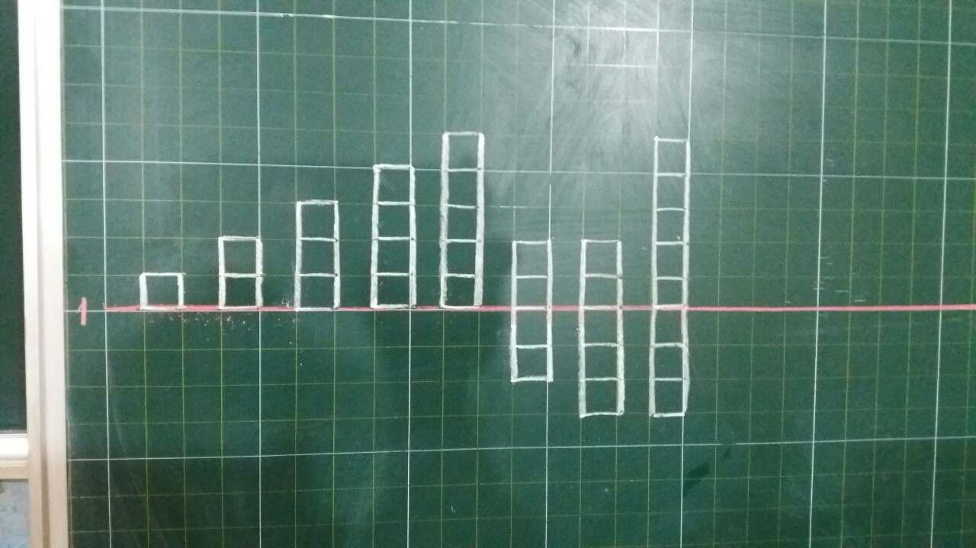

Cụ thể: Nhà bắt đầu xây từ mặt đất xây lên, vậy các con hãy xây cho cô một ngôi nhà 1 tầng (ngôi nhà 1 tầng này sẽ cao 1 ô li, rộng 1 ô li, rất đơn giản mà các con thực hiện rất nhanh. Tiếp đó cắt sang 1 ô đất nữa các con sẽ xây ngôi được ngôi nhà 2 tầng).

Tương tự như vậy các con sẽ tự xây được ngôi nhà 3 tầng, 4 tầng và 5 tầng, ngôi nhà có 2 tầng và 2 tầng hầm bên dưới, 2 tầng và 3 tầng hầm bên dưới, 5 tầng và 3 tầng hầm bên dưới, với những ngôi nhà có tầm hầm GV sử dụng phấn màu khác cho các con dễ quan sát, dễ hiểu hơn.

Bước 2: Nhận biết độ cao của các con chữ, nhóm chữ.

Vừa rồi các con đã được xây nhà cho chữ, bây giờ cô trò mình sẽ đi xây nhà cho những con chữ cụ thể thông qua trò chơi: “Tìm nhà cho chữ”.

Giáo viên lấy mẫu chữ, giới thiệu đó là con chữ gì, cho HS đọc lại, quan sát mẫu chữ đó so sánh với chiều cao ngôi nhà các con vừa xây. Lấy mẫu con chữ o viết thường (cỡ vừa) -> giới thiệu -> con chữ o viết thường có độ cao bằng ngôi nhà mấy tầng?(Tương tự học sinh sẽ phát hiện được các con chữ có độ cao bằng ngôi nhà 1 tầng như: ô, ơ, a, ă, â, n, m, i, c, e, ê, u, ư, v, x).

Với các con chữ còn lại GV sẽ chuẩn bị sẵn các thẻ có chứa các con chữ có độ cao 1 ô li, sau đó chia lớp làm 2 đội gắn lên bảng các con chữ có độ cao bằng ngôi nhà 1 tầng.

-Cho HS chơi nhận biết nhóm các con chữ có độ cao bằng ngôi nhà 5 tầng (l, b, h, k, g, y)

-GV giới thiệu: Duy nhất có 1 con chữ có chiều cao bằng ngôi nhà 3 tầng đó là con chữ “t”, chữ “gh” có độ cao bằng ngôi nhà 8 tầng (Ngôi nhà cao nhất).

- GV phân tích các nhóm chữ ứng với từng loại nhà tầng sau khi HS chơi xong.

Giáo viên thường xuyên thay đổi từ ngữ tạo hứng thú cho HS. Cụ thể GV và HS chia sẻ mỗi một nét của con chữ được coi là một bộ phận trên cơ thể để tạo ra một cơ thể hoàn chỉnh giống như tạo ra một con chữ hoàn chỉnh. Vì mỗi con chữ cái là sự kết hợp chặt chẽ giữa các nét.

Tất cả học sinh lớp tôi đều xác định được ô li, dòng kẻ để vận dụng viết.

Biện pháp 3: Khắc sâu và sửa lỗi sai thường gặp
Qua quan sát học sinh khi viết và chất lượng bài viết khảo sát của các con từ đầu năm, tôi nhận thấy học sinh thường mắc các lỗi sau:
- Chữ viết chưa đúng cỡ, chưa đúng độ cao, độ rộng, điểm đặt bút, điểm dừng bút chưa đúng.Đặc biệt là con chữ o và những con chữ được kết hợp bởi nét cong tròn các em đều viết méo, hoặc nghiêng, không có em nào viếtđược chữ o tròn theo đúng quy định, khoảng cách giữa các chữ không đều.

Ví dụ: Khi sửa lỗi sai cho con chữ “o” (cỡ nhỡ)

Trong giờ dạy viết tôi luôn đặt bản thân vào học sinh để nắm bắt được tâm lí của các con từ đó linh hoạt trong việc sử dụng ngôn từ.Như vậy sẽ tạo ra sự hứng thú và tăng tính hấp dẫn, tò mò với HS. Khi dạy về con chữ “O”, nhìn tưởng như đơn giản nhưng viết không hề đơn giản, các con thường viết bé quá hoặc to quá. Vậy để sửa lỗi cho HS, GV phân tích: Với con chữ gầy quá các bạn dễ bị suy dinh dưỡng thì trông bạn có đẹp không? Hãy cho bạn ăn thêm nửa cái bánh nữa cho to tròn con chữ hơn, dùng phấn màu để minh họa, trường hợp chữ to quá GV phân tích các con đã gặp bạn béo phì bao giờ chưa? Nếu ăn quá nhiều dẫn đến béo phì (Tích hợp giáo dục học sinh phòng chống bệnh suy dinh dưỡng và bệnh béo phì). Hãy cho bạn ăn bớt đi nửa cái bánh bạn sẽ lại trở nên xinh đẹp như các hoa hậu như vậy tạo không khí vui vẻ, thoải mái và HS nhanh chóng phát hiện ra lỗi sai và sửa lại cho con chữ đúng hơn.

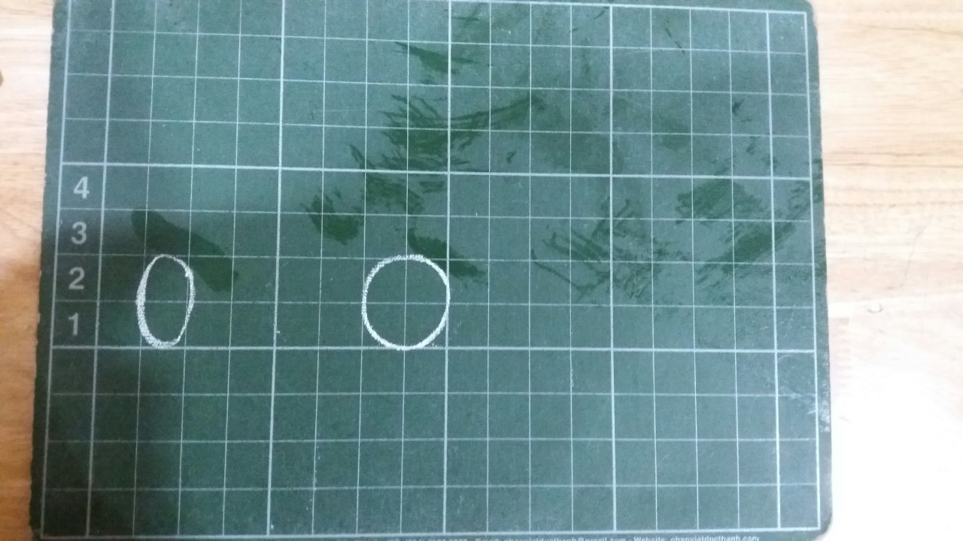

- Chữ viết bị dính nét hay chưa liền mạch, nối chữ chưa đúng quy định.

GV và HS chia sẻ mỗi một nét của con chữ được coi là một bộ phận trên cơ thể để tạo ra một cơ thể hoàn chỉnh giống như tạo ra một con chữ hoàn chỉnh. Vì mỗi con chữ cái là sự kết hợp chặt chẽ giữa các nét.

Ví dụ 1: Khi dạy viết con chữ “i” (cỡ nhỡ)

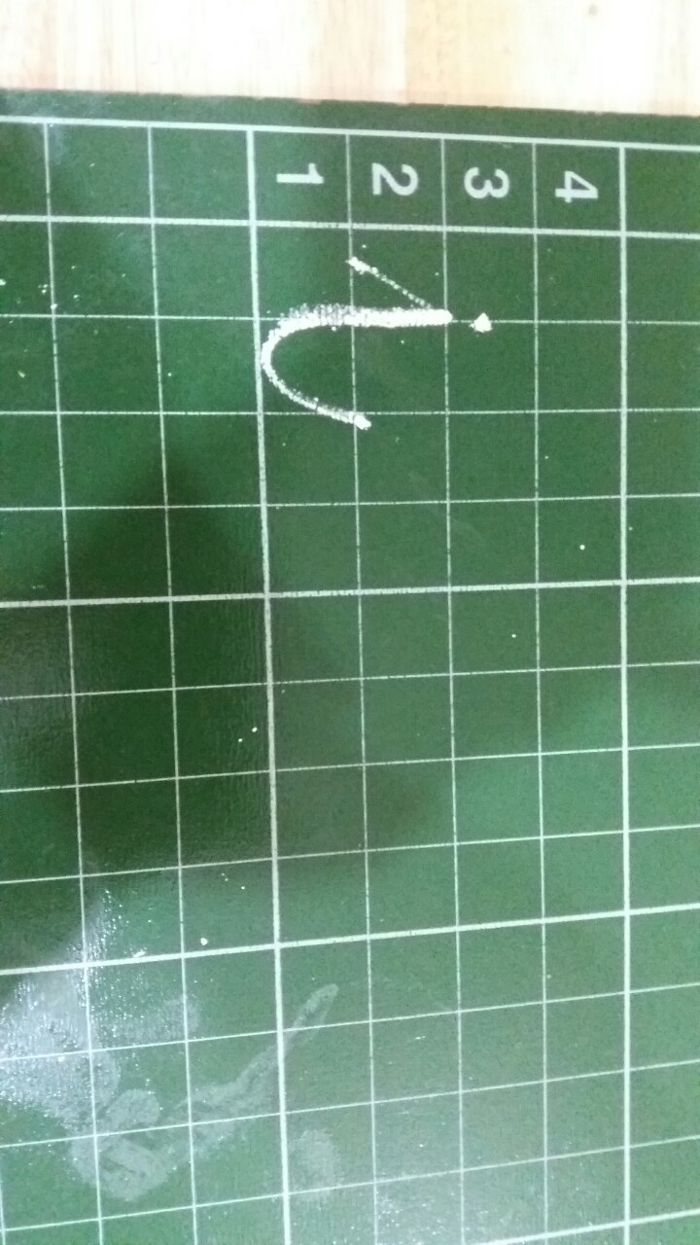

Cấu tạo con chữ “i” gồm 3 nét: Nét hất, nét móc ngược và nét chấm. Nét hất là tay, nét móc ngược là thân và chân hất lên, nét chấm là mắt kết hợp với vận động theo động tác dùng tay hất lên, chân đá lên, tay nắm để trên đầu như vậy HS sẽ rất hứng thú và việc ghi nhớ về các con chữ sẽ rất lâu. Hoặc khi sửa lỗi về con chữ “i” các con dễ mắc 2 lỗi về dính nét, rời nét.GV sửa và phân tích trên chính cơ thể. Tay, thân và chân được nối liền với nhau nhưng không dính sát quá (Phải hơi tách nét hất ra kết hợp với làm động tác của cơ thể để HS dễ hiểu) hay các bộ phận không được tách rời nhau (dùng cơ thể phân tích: tay của con chữ i đang rời ra khỏi thân mất rồi, các con cần kéo gần tay lại để chạm vào vai)

Ví dụ 2: Khi hướng dẫn học sinh về điểm nối giữa các con chữ, muốn điểm nối giữa các con chữ liền mạch, tôi chia sẻ vui với học sinh rằng: Tay của con chữ “i” nắm với chân của con chữ “t”.
- Vị trí dấu thanh, dấu phụ đặt chưa đúng. Nhiều em viết dấu quá to hoặc quá bé, dấu đặt xa chữ, có em dấu chạm vào chữ, dấu không đúng chữ ghi âm chính.
- Rất nhiều em viết chưa đẹp, chữ viết không đều, nét cao, nét thấp, nét ngắn, nét dài, nét nghiêng ngả.

Ví dụ: Khi dạy viết con chữ “n”, có học sinh viết cao quá đường kẻ ngang 1, có học sinh viết thấp quá nét chữ nằm dưới đường kẻ ngang 1. GV định hướng học sinh quan sát lại, GV hài hước nói rằng: “Ồ, con chữ “n” con viết đang bay lên bầu trời rồi kìa, hãy hạ thấp xuống mặt đất thôi. Con chữ “n” con viết bị tụt xuống hố rồi, hãy kéo nó lên thôi nào.
Sau khi áp dụng biện pháp này tôi thấy học sinh của mình rất hứng thú với việc sửa sai lỗi và quan trọng số lượng học sinh viết sai của lớp tôi giảm đi rõ rệt.
Ngoài ra, để tạo hứng thú cho học sinh, tôi còn giới thiệu cho học sinh lớp mình một số bài viết đẹp của các anh chị khóa trước hay tự tay mình trang trí tấm thiệp chúc mừng, bảng lớp bằng các mẫu chữ đẹp, sáng tạo trong các dịp như: họp phụ huynh học sinh, chào mừng 20/11, tổng kết năm học….Hay kể cho học sinh các tấm gương rèn chữ đẹp như: tấm gương rèn chữ của Cao Bá Quát, thầy giáo Nguyễn Ngọc Ký….
Sau khi áp dụng các biện pháp trên, tôi tiến hành khảo sát chất lượng chữ viết của học sinh qua đề bài sau:
Đề bài:Nghe giáo viên đọc rồi viết lại vào giấy ô li các chữ và câu sau:
“i, ví, thỏ, chó, tre”
“y tá,chia quà.”
“Bà chia quà cho bé.”
Sau khi chấm bài tôi thu được kết quả sau:
Lớp | Số học  sinh | Điểm A |  | Điểm B |  | Điểm C
 |  | SL | % | SL | % | SL | %
1B | 34 | 15 | 44,1% | 19 | 55,9% | 0 | %
Nhìn vào 2 bảng kết quả trên cho ta thấy sau một thời gian áp dụng các biện pháp đó chất lượng chữ viết của lớp tôi được nâng lên rõ rệt.
- Đa phần chữ viết các con đã viết đúng cỡ, đúng độ cao, độ rộng, điểm đặt bút, điểm dừng bút.
- Chữ viết liền mạch, dứt khoát, điểm nối chữ đã đúng quy định.
- Vị trí dấu thanh, dấu phụ đặt đúng vị trí.
- Không còn hiện tượng HS viết chữ chưa đẹp, các con viết nét chữ khá đều, không còn hiện tượng HS viết nét cao, nét thấp, nét ngắn, nét dài, nét nghiêng ngả. Các con chữ có nét cong tròn các con đều viết tròn đều, đủ kín nét, chữ o tròn theo đúng quy định, khoảng cách giữa các chữ đã đều.
- Các con đã ngồi đúng tư thế khi viết bài và cầm bút đúng cách.
- Có những bạn HS đã viết được chữ nét thanh, nét đậm, chữ viết đúng và sắc nét.

C. KẾT QUẢ ĐẠT DƯỢC.

Qua quá trình rèn luyện và áp dụng các biện phápthôi thấy hiệu quả được nâng lên rõ rệt:

-Phát huy được những phẩm chất, năng lực ứng với các yêu cầu cần đạt của chương trình phổ thông 2018.

-Có sự sáng tạo và óc thẩm mĩ. Đặc biệt là xây dựng lên niềm đam mê với chữ, góp phần gìn giữ và phát huy được sự trong sáng của TV.

-Nhiều học sinh lớp tôi còn viết được cả chữ nét thanh, nét đậm.

Sau khi bản thân tôi áp dụng thành công các biện pháp này, tôi mạnh dạn chia sẻ với động nghiệp, với bên chuyên môn để mọi người tham khảo.

Dưới đây là kết quả chữ viết học sinh của tôi sau khi tôi áp dụng các biện pháp trên:
Qua nhiều năm giảng dạy ở lớp 1, tôi thấy việc rèn luyện kỹ năng viết đúng, viết đẹp cho học sinh Tiểu học nói chung và rèn kỹ năng viết đúng, viết đẹp cho học sinh lớp 1 nói riêng là rất cần thiết. Việc áp dụng các phương pháp, biện pháp khéo léo, linh hoạt giúp cho giờ học Tập viết diễn ra một cách nhẹ nhàng, học sinh hứng thú say mê học tập từ đó nâng cao chất lượng về chữ viết.
Để đạt hiệu quả cao trong việc rèn chữ viết cho học sinh thì người giáo viên cần nghiên cứu kỹ các mẫu chữ viết trong trường Tiểu học, nghiên cứu kỹ nội dung bài dạy trong các bài Tập viết, nắm vững mục đích yêu cầu của từng bài để lựa chọn phương pháp, hình thức tổ chức dạy sao cho phù hợp với đối tượng học sinh đảm bảo yêu cầu chuẩn kiến thức kĩ năng của môn học. Giáo viên nên thường xuyên nâng cao tay nghề bằng việc tự rèn chữ viết. Bản thân mỗi giáo viên phải là tấm gương về rèn chữ viết để học sinh noi theo. Đồng thời cần tạo điều kiện cho mỗi cá nhân học sinh bộc lộ và phát triển khả năng, năng khiếu của mình.
Từ kết quả trên đã cho thấy những biện pháp mà tôi đưa ra là thiết thực, hiệu quả. Tuy nhiên thực tế cho thấy không có biện pháp nào là vạn năng cả mà điều quan trọng là người giáo viên phải biết lựa chọn, vận dụng các biện pháp linh hoạt hài hoà, sáng tạo nhưng vẫn hợp lí thì quá trình giảng dạy mới đạt hiệu quả cao.
D. ĐỀ XUẤT, KIẾN NGHỊ:
1. Đối với giáo viên.
- Cần thấy được vị trí, tầm quan trọng của phân môn Tập viết ở các lớp.
- Người giáo viên phải có một năng lực sư phạm tốt. Phải có một đức tính kiên trì, nhẫn lại, tỉ mỉ và cẩn thận không nóng vội trong công việc.Phải có lòng nhiệt tình, say mê, hứng thú trong công việc, hết lòng yêu thương học sinh coi học sinh như con em của mình.
-Thường xuyên học hỏi kinh nghiệm của đồng nghiệp, nghiên cứu tài liệu,
luyện viết chữ đúng mẫu theo chuẩn để nâng cao chất lượng chữ viết cho bản
thân.
- Nắm được hoàn cảnh, tâm lí, lực học của từng học sinh và chuẩn bị tốt đồ dùng cho tiết dạy.
- Mỗi giáo viên phải là tấm gương sáng cho các em noi theo, từ tư thế ngồi viết, cách cầm bút đến chữ viết bảng, cách trình bày bảng, cách chấm bài, nhận xét cho học sinh.
2. Đối với phụ huynh:
- Mua đầy đủ vở Tập viết, thực hành luyện viết và đồ dùng học tập cho các em.
- Tạo cho các em tâm lý vui vẻ, thoải mái nhất khi đến trường.
- Quan tâm đến việc học của các em ở trường cũng như ở nhà.
- Cần trao đổi với giáo viên chủ nhiệm để có cách dạy các cháu ở nhà.
- Kết hợp chặt chẽ với nhà trường để tạo điều kiện cho các em học tập tốt.
3. Đối với trường.
- Thường xuyên tổ chức các buổi chuyên đề đánh giá và rút kinh nghiệm để nâng cao chất lượng vở sạch chữ đẹp của trường, của từng khối lớp.
- Duy trì các phong trào thi đua “ Giữ vở sạch, viết chữ đẹp”. Hội thi “Viết chữ đẹp” cấp trường.
- Trưng bày các bài viết đẹp, tập vở sạch cho học sinh toàn trường tham khảo.
- Đưa tiêu chuẩn vở sạch chữ đẹp vào đánh giá thi đua của cả thầy và trò.
4. Đối với phòng GD & ĐT
- Cần duy trì tổ chức các hội thi “Viết chữ đẹp” cho giáo viên và học sinhTiểu học.Tổ chức các chuyên đề về chữ viết đẹp nhiều hơn nữa để giáo viênhọc hỏi và rèn luyện.
- Trang bị thêm các thiết bị đồ dùng, vở luyện viết chữ đẹp cho giáo viên và
học sinh.

Trải qua một thời gian nghiên cứu và áp dụng vào thực tế, tôi đã đưa ra:

“ Một số biện pháp rèn chữ viết cho học sinh lớp 1”.với mong muốn nâng cao chất lượng chữ viết cho học sinh. Từ cách đổi mới phương pháp của thầy góp phần rèn luyện về tư thế ngồi học, cách cầm bút, để vở và kĩ thuật viết của trò.Việc rèn chữ cho học sinh lớp 1là một đề tài rất rộng cho nên những nghiên cứu mà tôi đưa ra ít nhiều vẫn còn hạn chế không tránh khỏi những thiếu sót.Trên đây là một số biện pháp nhỏ mà bản thân tôi đã rút ra trong quá trình nghiên cứu và giảng dạy ở lớp mình.

________o0o________

